Здоровый образ жизни
№6 , 2023
В НОМЕРЕ:

ПОЗДРАВЛЕНИЕ\ ВАКЦИНАЦИЯ ОТ ВПЧ. ДЛЯ ЧЕГО ОНА?\ 1 ДЕКАБРЯ — ВСЕМИРНЫЙ ДЕНЬ БОРЬБЫ СО СПИДОМ\ ОСОБО ОПАСНЫЕ ИНФЕКЦИИ В МИРЕ. ХОЛЕРА\ ЧТО ТАКОЕ ДЕПРЕССИЯ\ ОПАСЕН ЛИ ФТОР В ЗУБНОЙ ПАСТЕ?\ ЧТО НАДО ЗНАТЬ О РЕПРОДУКТИВНОМ ЗДОРОВЬЕ?\ ЧЕМ ОПАСНО БЫСТРОЕ ПОХУДЕНИЕ\ДУШЕВНАЯ БОЛЬ\ О ПОЛЬЗЕ КАКАО\ ПЕШИЕ ПРОГУЛКИ\ ОСТОРОЖНО, ГОЛОЛЕД!\ ПРОГНОЗ: «В ЭТОМ СЕЗОНЕ БЕЛОРУСЫ БУДУТ ЧАЩЕ БОЛЕТЬ ГРИППОМ»\ О РАЦИОНАЛЬНОМ ИСПОЛЬЗОВАНИИ АНТИБИОТИКОВ\ ЧТО ИЗ ПРИВЫЧНОГО АРСЕНАЛА БОРЬБЫ С ВИРУСАМИ «РАБОТАЕТ», А ЧТО - ПРОСТО МАРКЕТИНГ\ ФЛЕКСИТАРИАНСТВО. СИСТЕМА ПРАВИЛЬНОГО ПИТАНИЯ XXI ВЕКА\ ВЕТРЯНАЯ ОСПА – НЕОТЪЕМЛЕМАЯ ЧАСТЬ ВЗРОСЛЕНИЯ?!\ 1 ОКТЯБРЯ 2023 ГОДА – МЕЖДУНАРОДНЫ ДЕНЬ ПОЖИЛОГО ЧЕЛОВЕКА\ ПРОФИЛАКТИКА АРТРИТА\ 7 ОКТЯБРЯ 2023 ГОДА — ВСЕМИРНЫЙ ДЕНЬ ПАЛЛИАТИВНОЙ И ХОСПИСНОЙ ПОМОЩИ\«ЗА ЗДОРОВЫЙ ОБРАЗ ЖИЗНИ\ «СКАЖИ КУРЕНИЮ – НЕТ»\ ЗОЖ – ЭТО\\ЗИМНИЕ ВИДЫ СПОРТА И ИХ ПОЛЬЗА ДЛЯ ЗДОРОВЬЯ \ РАЗВИТИЕ НАВЫКА РЕФЛЕКСИИ КАК СПОСОБ УЛУЧШИТЬ СВОЮ ЖИЗНЬ

ДУШЕВНАЯ БОЛЬ

Дорогие коллеги, разрешите поздравить вас с наступающим новым годом! Пускай этот новый год станет более успешным, чем предыдущий. Пусть каждый наш работник раскроет свой потенциал и способности в полной мере и станет еще лучшим профессионалом. Желаю покорять новые карьерные вершины, стремиться к лучшему, получить от работы больше материального и морального удовольствия, чем в старом году. Пусть в рабочем пространстве царит организованность и доброжелательность, а в личной жизни будет много счастья и радости! С наступающим Новым годом!

Кучко П.В.
Главный врач
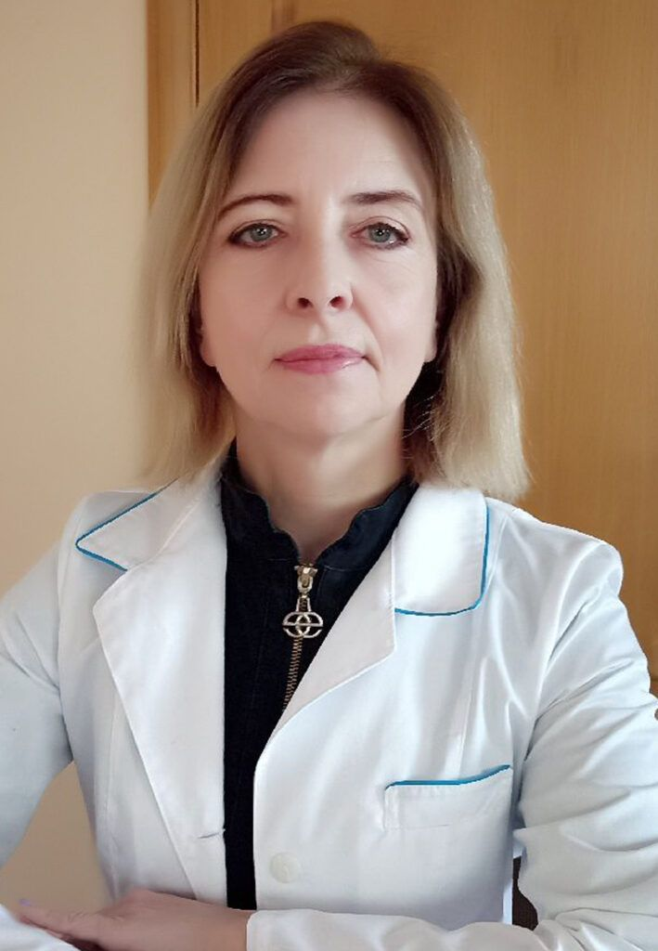
Дорогие друзья, от всей души поздравляю вас с наступающим новым годом! За год мы с вами воплотили в жизнь многие идеи и замыслы. Желаю, чтобы наступивший год был не менее продуктивным для нас, а наше сотрудничество только крепло. Желаю вам крепкого здоровья и творческого полёта, мирного семейного неба и благополучия. Пусть новогодняя ночь подарит вам прекрасное настроение.

Игнатович С.А.
Зам. главного врача

ПОЗДРАВЛЕНИЕ

ВАКЦИНАЦИЯ ОТ ВПЧ. ДЛЯ ЧЕГО ОНА?
Что такое вирус папилломы человека и в чем его опасность?
ВПЧ (англ. human papillomavirus, HPV) – это целое семейство вирусов. Их около 200 и среди них — способные вызывать рак. Их называют онкогенными.
ВПЧ заражено более половины населения Земли. Вирус папилломы человека – одна из самых распространенных вирусных урогенитальных инфекций. Около 80% сексуально активного населения планеты болеют ВПЧ.
Вирус папилломы человека (ВПЧ) является причиной 80-95% случаев рака шейки матки у женщин. Он также вызывает рак полового члена, вульвы, влагалища, анального канала, ротовой полости и гортани.
Продуктивная инфекции протекает также с образованием бородавок на коже, папиллом и кондилом на слизистых половых путей, папиллом гортани и бронхов.
Рак шейки матки в 70% связан с заражением штаммами 16 и 18, в 20% — серотипами 45, 31, 33, 52 и 58.
Раки и предраковые изменения других локализаций, как у женщин, так и у мужчин, имеют сходную ассоциацию – 16 и 18 серотипы вызывают 90% случаев рака ануса и 78% внутриэпителиальной неоплазии ануса. Половые бородавки (папилломы и кондиломы) наиболее часто вызывают неонкогенные серотипы 6 и 11.
Пик заражения ВПЧ приходится на подростков и молодых людей. Среди лиц, живущих активной половой жизнью, папилломавирусная инфекция с одинаковой частотой поражает как мужчин, так и женщин. Но у женщин она вызывает более серьезные последствия, будучи одной из причин развития рака шейки матки, который остается 2-й по частоте и 3-й по уровню смертности формой новообразований у женщин. Пик развития опухолей, по данным Всемирной организации Здравоохранения (ВОЗ), приходится на женщин в возрасте 35-39 лет.
Как можно заразиться ВПЧ?
Вирус передается при сексуальных контактах, в т.ч. нетрадиционных, при контакте пораженной кожи в интимных местах. Инфицирование связано с началом половой жизни – половым дебютом.
Как узнать об инфицировании ВПЧ?
Стратегия профилактики рака шейки матки включает раннее выявление предраковых изменений путем проведения периодического скрининга – осмотра шейки матки (с цитологией и ПЦР исследованием мазка). Главным инструментом диагностики остается анализ на ВПЧ (качественный и количественный, с генотипированием и без). Для этого необходим соскоб из цервикального канала (шейки матки) у женщин или из уретры у мужчин.
На данном этапе качественный ПЦР-тест на ВПЧ высокого канцерогенного риска (16, 18, 31, 33, 35, 39, 45, 51, 52, 56, 58, 59 типов покажет наличие вируса в организме. Определить конкретный тип вируса и вирусную нагрузку (при положительной ПЦР) поможет расширенный анализ на 21 тип ВПЧ с количественным определением и генотипированием.
ВПЧ не лечится. Как себя защитить?
Вирус папилломы человека передается половым путем, но презервативы не защищают на 100%.
Более надежный способ – вакцинация. ВПЧ-вакцинация входит в национальный календарь прививок в 136 странах мира. Как минимум в 47 странах вакцинируют детей обоих полов.
Вакцинация против вируса папилломы стала рутинной во многих странах, включая Австралию, Бельгию, Канаду, Германию, Японию, Бразилию, Новую Зеландию, Норвегию, Швецию, Испанию, Швейцарию, Британию и США.
Когда и кому делать прививку?
ВОЗ рекомендует вакцинировать не только девочек, но и мальчиков, которые во взрослом возрасте также являются носителями вирусов и могут передавать его своим половым партнерам. Прививка предупреждает у них развитие рака полового члена и ануса. Вакцинация может прервать эту цепочку.
Вакцины не обладают терапевтическим эффектом, если заражение произошло до проведения прививки, но они помогают защитить от других онкогенных типов ВПЧ.
Вакцинироваться можно в возрасте от 9 до 45 лет, в идеале – до начала половой жизни. ВОЗ рекомендует рутинную вакцинацию девочек с 9-летнего возраста – обычно вакцинируют подростков 11-12 лет. Страны, включившие вакцинацию против вируса папилломы в школьную программу вакцинаций, такие, как США и Австралия, сообщают о снижении предраковых состояний и генитальных бородавок приблизительно на 50%.
Обычно вакцинацию в школьном возрасте проводят в два этапа, но в конце 2022 года ВОЗ сообщил, что однократное введение вакцины также может обеспечивать достаточно эффективную и длительную защиту.
Эффективность вакцин против вируса папилломы человека (ВПЧ) опосредована формированием защитного иммунитета с развитием гуморального и клеточного иммунного ответа против ВПЧ. Иммунитет после вакцинации не пожизненный, но эффективный как минимум 10-15 лет.
Что представляют собой ВПЧ-вакцины? Насколько они безопасны?
Вакцины от ВПЧ безопасны. Это рекомбинантные вакцины, созданные на основе поверхностного L1-белка ВПЧ, который получен с использованием рекомбинантных бакуловирусов или рекомбинантных дрожжей Saccharomyces cerevisiae. Белки собраны в вирусоподобные частицы (VLP).
Существует несколько вакцин, которые защищают от разных типов вируса папилломы человека:
- 2-валентная Церварикс, GlaxoSmithKline Biologicals, s.a. (Бельгия), (ВПЧ 16, 18),
- 4-валентная Гардасил (ВПЧ 6, 11, 16, 18) и
- 9-валентная Гардасил 9 (ВПЧ 6, 11, 16, 18, 31, 33, 45, 52, 58), MERCK SHARP & DOHME (США).
Вакцина Церварикс предназначена для вакцинации только девочек (женщин), вакцины Гардасил – для вакцинации обоих полов.
Как сделать прививку и сколько стоит вакцина?
Вакцинация от вируса папилломы человека не входит в Национальный календарь прививок, поэтому сделать ее можно только на платной основе. Вакцины не всегда есть в наличии, но в детской поликлинике можно оставить заявку на платную вакцинацию (по направлению гинеколога).
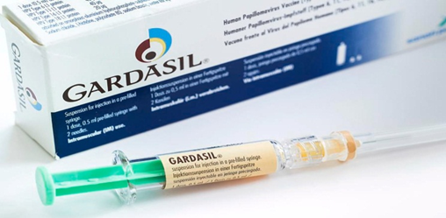В настоящий момент в Слуцком районе для иммунизации применяется квадривалентная рекомбинантная вакцина Гардасил®. Стоимость 1 дозы вакцины – 362,72 BYN.
Вакцинация девочек и женщин производится в возрасте от 9 до 45 лет, а мальчиков и мужчин – от 9 до 26 лет.
Вакцина предупреждает у девочек и женщин в возрасте от 9 до 45 лет рак шейки матки, вульвы, влагалища и анального канала, аногенитальные кондиломы, цервикальную внутриэпителиальную неоплазию, аденокарциному шейки матки, нутриэпителиальную неоплазию вульвы и влагалища, внутриэпителиальную неоплазию анального канала.
Вакцина показана к применению у мальчиков и мужчин в возрасте от 9 до 26 лет для профилактики рака анального канала, аногенитальных кондилом (condiloma acuminate), предраковых, диспластических состояний и внутриэпителиальной неоплазии анального канала.
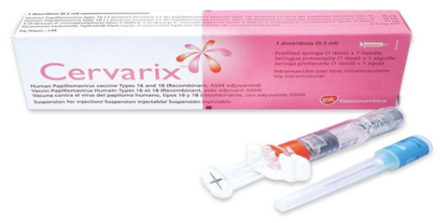Также для профилактики заболеваний вызванных вирусом папилломы человека 16 и 18 типов доступна 2-валентная рекомбинантная вакцина Церварикс®. Стоимость 1 дозы вакцины – 234,68 BYN.
Вакцина показана для профилактика рака шейки матки у женщин от 10 до 25 лет, интраэпителиальных цервикальных неоплазий, предраковых поражений.
Сотрудники эпид.отдела
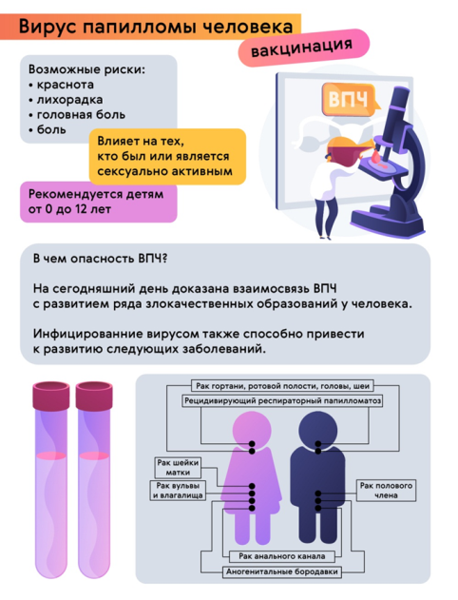

1 ДЕКАБРЯ — ВСЕМИРНЫЙ ДЕНЬ БОРЬБЫ СО СПИДОМ
В 2023 году тема Всемирного дня борьбы со СПИДом: «Лидерство сообществам».
Это призыв к действиям, которые расширили бы возможности сообществ и помогли бы им возглавить эту борьбу.
Мир сможет покончить со СПИДом, если борьбу возглавят сообщества. Организации сообществ, столкнувшихся с ВИЧ, пострадавших от него или находящихся в группе риска, находятся на передовой противодействия эпидемии. Сообщества связывают людей со службами общественного здравоохранения, ориентированными на человека, укрепляют доверие, внедряют инновации, контролируют реализацию политик и оказание услуг, а также привлекают провайдеров услуг к ответственности. Но сообществам не хватает лидерства. Дефицит финансирования, политические и нормативные ограничения, снижение активности вследствие дефицита ресурсов, ущемление гражданских прав и прав человека в маргинализированных сообществах — все это препятствует успешному предоставлению и получению услуг по профилактике и лечению ВИЧ. Если эти препятствия будут устранены, организации сообществ смогут придать еще больший импульс мерам по противодействию ВИЧ в мировом масштабе, внося свой вклад в победу над СПИДом. Для реализации всего лидерского потенциала сообществ на местах в противодействии СПИДу необходима, например, благоприятная нормативно-правовая среда, которая поможет сообществам играть большую роль в предоставлении услуг, связанных с ВИЧ, будет способствовать установлению гражданского общества и защите прав всех, включая маргинализированные группы населения. В итоге одна из конечных целей — отменить законы, наносящие вред, принять законы, наделяющие правами и возможностями.
С проблемой распространения ВИЧ-инфекции человечество столкнулось более 40 лет назад и до сих пор она не теряет своей актуальности. За годы, прошедшие с момента открытия вируса, в мире истрачено на изучение ВИЧ-инфекции больше средств, чем на изучение всех других инфекций. Однако многие загадки болезни остаются неразрешенными. Несмотря на то, что исследованиями ВИЧ-инфекции занимаются ведущие научные центры мира, используются новейшие технологии и научные открытия, до сих пор не найдены средства для проведения вакцинации и для радикального излечения ВИЧ-инфицированных граждан. Согласно статистике Всемирной организации здравоохранения, на планете живет более 38 миллионов человек с ВИЧ-инфекцией. За последние 30 лет от СПИДа умерло около 33 миллионов человек. Только в нашей стране зарегистрировано более 30 тысяч случаев ВИЧ-инфекции. В последние годы ситуация с ВИЧ-инфекцией претерпела ряд серьезных изменений. Теперь вирус чаще передается при половом контакте, в большинстве случаев ВИЧ-инфекция выявляется у лиц старше 35 лет. За медицинской помощью обращаются самые разные люди, нередко социально благополучные. Вопрос повышения осведомленности населения о ВИЧ-инфекции по-прежнему остается важным. Чем больше людей будет знать о ВИЧ-инфекции, путях передачи и мерах профилактики, тем меньше будет новых случаев заражения. Важно помнить: передается ВИЧ-инфекция только при незащищенных половых контактах, при употреблении наркотиков, при использовании нестерильных инструментов (при проведении пирсинга, татуажа, маникюра, использовании чужих бритвенных принадлежностей и др.). Кроме этого, мать может передать инфекцию своему ребенку во время беременности, родов и во время грудного вскармливания. ВИЧ не передается воздушно-капельным или контактно-бытовым путем, поэтому нельзя заразиться ВИЧ-инфекцией при дружбе и общении.
К сожалению, в обществе формируется боязнь ВИЧ-инфекции как таковой, а сами ВИЧ- положительные и их семьи подвергаются дискриминации. Хотя достоверно известны и широко освещаются все способы передачи вируса от человека человеку и меры профилактики данного заболевания — это не всегда помогает: от ВИЧ- положительных по-прежнему шарахаются и отворачиваются. При этом каждый оправдывает свое нетерпимое отношение к ВИЧ- положительным тем, что многие к ним относятся также. Общество не готово принять наличие ВИЧ- положительных как факт. Известно из мирового опыта, что довольно часто ВИЧ- положительные или те, чьи родственники больны или умерли от этого заболевания, подвергаются дискриминации не только со стороны посторонних людей, но и со стороны друзей и родственников. Поэтому часто люди не проходят своевременно обследование на ВИЧ-инфекцию, чтобы от них не отвернулись близкие, тем самым укорачивая свою жизнь. Ведь без специального лечения ВИЧ-инфицированные от момента заражения смогут прожить от 5 до 10 лет.
ВИЧ-инфекция — не излечима, но благодаря достижениям современной медицины, из разряда смертельных заболеваний переведена в разряд хронических. Для этого необходимо своевременно выявить болезнь и начать принимать соответствующее лечение. Все ВИЧ-позитивные пациенты в Республике Беларусь, состоящие на диспансерном наблюдении, получают лекарственные средства для антиретровирусной терапии бесплатно. Вовремя начав лечение и следуя всем указаниям врача, люди, живущие с ВИЧ, могут прожить долгую и полноценную жизнь. Качество жизни ВИЧ-позитивных людей, благодаря этим лекарственным препаратам, почти ничем не отличается от качества жизни людей без ВИЧ.
Сейчас создана система, обеспечивающая максимальную доступность к консультированию и тестированию на ВИЧ-инфекцию. Пройти обследование на ВИЧ-инфекцию может каждый желающий в любом лечебном учреждении, располагающем процедурным кабинетом, либо в центрах профилактики ВИЧ/СПИД, С помощью экспресс-тестов на ВИЧ, которые продаются в аптеках, можно обследоваться на ВИЧ даже в домашних условиях.
Чтобы избежать заражения ВИЧ-инфекцией надо:
- использовать только личные средства гигиены – бритву, маникюрные принадлежности и др.;
- при прокалывании ушей, проведении пирсинга, татуажа и др. использовать только стерильные инструменты;
- не пробовать инъекционные наркотические вещества;
- всегда при себе иметь барьерные средства контрацепции (презервативы). Не вступать в незащищенные половые отношения, в ранние половые отношения, исключить половые контакты с лицами, сексуальное прошлое которых неизвестно.
Врач-эпидемиолог (заведующий) отдела эпидемиологии
И.Н. Черкас.

ОСОБО ОПАСНЫЕ ИНФЕКЦИИ В МИРЕ.

ХОЛЕРА
Глобальная ситуация по холере в мире продолжает ухудшаться, поскольку все больше стран сообщают о регистрируемых случаях и вспышках холеры.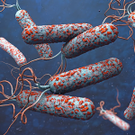
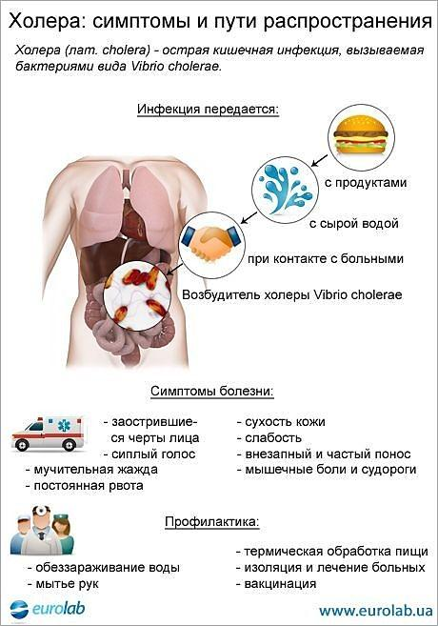
С середины 2021 г. в мире наблюдается активный рост седьмой пандемии холеры, которая отличается количеством, масштабом и одновременностью многочисленных вспышек, распространением на территориях, которые были свободны от холеры в течение десятилетий, и тревожно высокими показателями смертности.
В 2021 г. сообщения о вспышках холеры поступили из 23 стран, в основном из Африканского региона и Региона Восточного Средиземноморья ВОЗ. Эта тенденция сохранилась и в 2022 г., в течение которого о случаях или вспышках холеры сообщило 30 стран, расположенных в пяти из шести регионов ВОЗ. Среди них 14 стран не сообщали о случаях холеры в 2021 г., включая неэндемичные страны (Ливан и Сирия) или страны, не сообщавшие о случаях в течение трех лет (Гаити и Доминиканская Республика), тогда как большинство остальных стран сообщили о возросшем числе случаев и росте коэффициентов летальности по сравнению с предыдущими годами.
По состоянию на 1 февраля 2023 г. как минимум 18 стран продолжают сообщать о случаях холеры (таблица 1 A и B). Поскольку, согласно сезонным схемам, в большинстве районов мира сейчас наблюдается низкий или межэпидемический период передачи инфекции, в ближайшие месяцы число таких случаев может возрасти.
Смертность, связанная с этими вспышками, вызывает особую озабоченность, поскольку многие страны сообщили о более высоких значениях коэффициента летальности, чем в предыдущие годы. Зарегистрированный в 2021 г. среднемировой показатель коэффициента летальности от холеры, составивший 1,9% (в Африке — 2,9%), значительно превышает допустимый уровень (<1%) и является самым высоким показателем за последние 10 лет. Предварительные данные указывают на аналогичную тенденцию в 2022 и 2023 гг.
Профилактика заболевания:
- употребление только кипяченой или специально обработанной (бутилированной) питьевой воды;
- термическая обработка пищи, соблюдение температурных режимов хранения пищи;
- тщательное мытье овощей и фруктов безопасной водой;
- в поездках следует особое внимание уделять безопасности воды и пищевых продуктов, избегать питания с уличных лотков;
- обеззараживание мест общего пользования;
- соблюдение правил личной гигиены (тщательное мытье рук, особенно перед едой и после посещения туалета, использование средств санитарии);
- купание в водоемах только в разрешенных для этого местах.При купании не допускать попадания воды в полость рта;
- при выезде в страны неблагополучные по холере нельзя купаться в водоемах.
Необходимо учитывать данную информацию при планировании поездок.
Сотрудники эпид.отдела

ЧТО ТАКОЕ
ДЕПРЕССИЯ
На сегодняшний день депрессия считается одним из самых распространенных психических расстройств.
Депрессия – удел не только слабовольных людей. Она может настичь каждого независимо от пола, возраста или материального благополучия. Взаимосвязи между распространенностью заболевания и социальным статусом, образованием, уровнем доходов и расовой принадлежностью не обнаружено.
Причины развития депрессии
Специалисты до сих пор не пришли к единому мнению, какие факторы являются ключевыми и могут стать именно той причиной, которая провоцирует депрессию.
Доказана роль следующих факторов:
- генетические факторы;
- нарушение обмена нейромедиаторов в головном мозге (серотонина и/или норадреналина);
- нарушения механизмов нейроэндокринной регуляции;
- травмирующие жизненные события.
Депрессия – болезнь женщин?
Представительницы прекрасной половины человечества больше подвержены депрессии, нежели мужчины, и испытывают симптомы этой болезни в 2 раза чаще.
Переносят депрессию мужчины и женщины по-разному. У женщин более выражены эмоциональные признаки, у мужчин – изменения в поведении (становятся замкнутыми, раздражительными, вспыльчивыми, для уменьшения выраженности симптомов депрессии могут прибегать к употреблению психоактивных веществ).
Мужчинам труднее признать, что они нуждаются в помощи, так как неспособность справиться самостоятельно воспринимается ими как слабость.
Симптомы депрессии
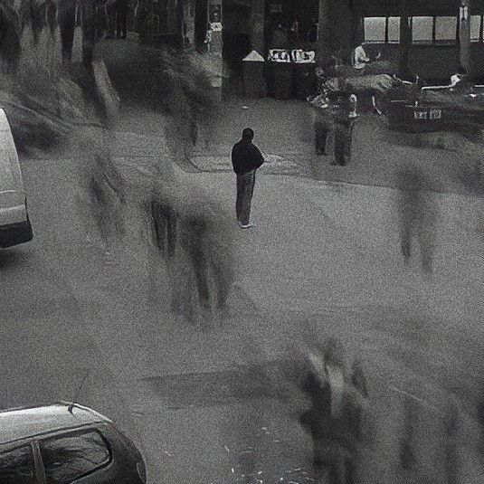
Первые признаки депрессии:
- сниженное настроение;
- утрата способности получать удовольствие;
- снижение активности;
- бывает трудно сосредоточиться;
- быстро наступает усталость даже при незначительных усилиях;
- снижается самооценка;
- возникают идеи виновности, самоуничижения;
- нарушается сон и аппетит.
Эмоциональная сторона:
- тоска, страдание, подавленное настроение, отчаяние;
- тревога, чувство внутреннего напряжения;
- раздражительность, ожидание беды, чувство вины, самобичевание, недовольство собой, низкая самооценка и неуверенность в своих силах;
- ранее любимые занятия не приносят радости и удовлетворения, нет интереса к происходящему вокруг.
Общее физиологическое состояние:
- нарушение сна (бессонница или чрезмерная сонливость), изменение аппетита (полная его утрата или переедание);
- нарушение функций кишечника; боли и разнообразные неприятные ощущения (в области сердца, желудка, в мышцах).
Мыслительная деятельность:
- трудности с концентрацией внимания, невозможность сосредоточиться, сложность в принятии решений;
- негативные, мрачные мысли о себе, жизни и мире в целом;
- частые мысли о бессмысленности всего происходящего вокруг, пессимизм, в тяжелых случаях мысли о самоубийстве;
- размышления о собственной беспомощности и ненужности, неспособность быстро реагировать на ситуации, замедленность мышления.
Поведение:
пассивность, нежелание общаться с кем-либо, отказ от развлечений; в некоторых случаях чрезмерное употребление алкоголя, наркотических средств.
Плохое настроение при депрессии не зависит от внешних обстоятельств. Заболевший становится медлительным или чрезмерно встревоженным, избегает общения, пропускает приемы пищи, теряет вес, с трудом засыпает и просыпается за несколько часов до звонка будильника. Со стороны может быть совершенно непонятно, чем вызвано такое самочувствие. Поэтому окружающие часто говорят: «Возьми себя в руки», «Что-то ты совсем расклеился», а иногда выражаются в более жесткой форме («Не будь тряпкой!»). Эти слова не приносят помощи или поддержки, а лишь повергают в еще большее отчаяние («Я не смогу. Я не справляюсь»).
Для лечения применяются антидепрессанты. Эти лекарственные препараты устраняют проявление заболевания путем нормализации уровня нейромедиаторов. Антидепрессанты подбираются индивидуально с учетом клинической картины, состояния здоровья, возраста, образа жизни пациента‎.
Близкие могут сыграть значительную роль в оказании помощи. Важно способствовать скорейшему обращению к психотерапевту или психиатру-наркологу. Проявляйте понимание и сочувствие. Помогите поддерживать рациональный распорядок дня и полноценное питание, правильно принимать назначенные врачом лекарства. Будьте терпеливы и готовы выслушать. И конечно, постоянно напоминайте, что депрессия – временное состояние и обязательно наступит день, когда радость вернется‎.
Несомненно, свой вклад в лечение вносит и сам пациент. Специалисты рекомендуют подробно рассказывать врачу о своем состоянии, фиксировать изменения телесного и душевного состояния в дневнике, включать в распорядок физическую активность, настраивать себя на позитив, пользоваться поддержкой семьи и друзей. Важно строго следовать подобранному врачом лечению – и болезнь отступит.
Инструктор-валеолог
Михновец Н.В.

ОПАСЕН ЛИ ФТОР В ЗУБНОЙ ПАСТЕ?
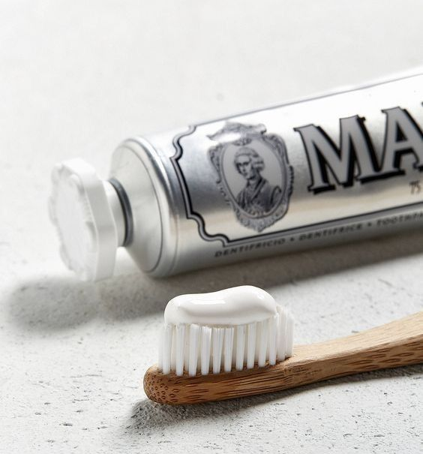
Зачем добавили фтор в зубную пасту?
Ионная форма фтора активно участвует в обменных процессах эмали (да-да, твердая, как камень, эмаль – живая ткань, и в ней достаточно активно происходят различные процессы). В результате этого основные компоненты здоровой эмали (кристаллы) становятся крепче, а участки ослабленной эмали получают шанс на восстановление. Кроме того, фтор снижает активность микроорганизмов, вызывающих кариес. Особая прелесть иона фтора еще и в том, что он снижает потери минералов эмалью при создании кислой среды во рту (это происходит каждый раз, когда мы с вами что-то едим). А ведь именно с потери минералов эмалью и начинается кариес.
Таким образом, фтор защищает зубы от кариеса.
Опасен ли фтор? 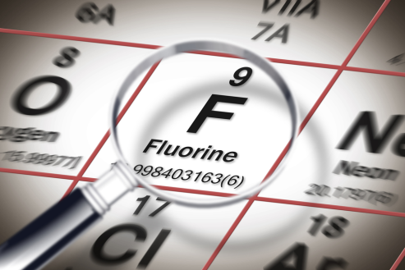
Как и любой химический элемент, фтор может оказывать негативное влияние на здоровье, но только при попадании в организм в составе определенных соединений и при превышении допустимой концентрации.
В группе риска по избыточному потреблению фтора находятся люди, которые регулярно употребляют криль и содержащие его продукты. А также те, кто постоянно и в больших количествах пьет минеральные воды с высоким содержанием фтора. Желательно, чтобы концентрация фтора в любимой минеральной воде не превышала 1–1,5 мг/л.
Фтора в питьевой воде в Беларуси и привычных продуктах питания недостаточно, чтобы обеспечить оптимальную для зубов суточную потребность в данном микроэлементе. А безопасность соединений фтора, которые используются в зубных пастах в обычном количестве, проверена десятилетиями их использования.
В наших условиях фтор в зубной пасте может представлять опасность только если есть фторированную пасту тюбиками. Для минимального агрессивного действия фтора (развития легкой степени флюороза) тоже «нужно» приложить усилия (использовать избыточное количество пасты; всю ее проглатывать; делать это регулярно и в течение длительного времени). При чистке зубов нужно использовать объем зубной пасты примерно с горошину, а для маленьких деток – с ноготок мизинца ребенка. Напомню, что дети должны чистить зубы под контролем родителей (до определенного возраста при их непосредственном участии)!
При этом случайное однократное проглатывание зубной пасты вреда не несет.
Что делать, если ребенок глотает и ест зубную пасту?
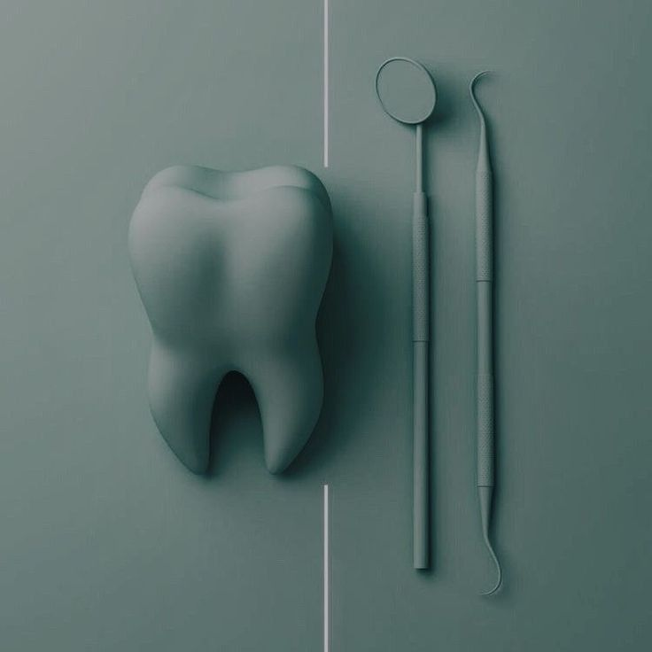
- Тюбик с зубной пастой должен находиться вне доступа ребенка.
- Пасту на щетку следует наносить родителям (или это делает ребенок под их контролем).
- Количество пасты для чистки зубов соответствует размеру ногтя на мизинце ребенка. Для самых маленьких достаточно чуть измазать щетку в пасте (провести щетинками по открытому носику тюбика).
- Примерно до 8–10 лет ребенок должен чистить зубы под наблюдением взрослых.
Соблюдение этих правил сведет к минимуму вероятность того, что ребенок станет глотать или есть пасту.
Сколько фтора должно быть в зубной пасте?
Оптимальный выбор зубной пасты может быть сделан только вместе со стоматологом после определения состояния зубов и десен.
Обычно рекомендуется зубная паста с содержанием ионов фтора:
- взрослым и детям старше 10 лет – 1450 ррm*;
- детям 6–10 лет – до 1100-1450 ррm;
- детям 3–5 лет и младше 3 лет с кариесом или риском его возникновения – 500 ppm;
- детям младше 3 лет без риска развития кариеса можно чистить зубы без пасты.
*1 ppm (part per million) соответствует 0,0001 %.
Инструктор-валеолог
Михновец Н.В.

ЧТО НАДО ЗНАТЬ О РЕПРОДУКТИВНОМ ЗДОРОВЬЕ?
Репродуктивное здоровье — важнейшая составляющая общего здоровья человека, каждой семьи и общества в целом. Ответственное отношение к репродуктивному здоровью предполагает, прежде всего, попытку его сохранить. В таком случае существенно повышаются шансы на прекрасное самочувствие и возможность стать счастливыми родителями в будущем. В противном случае на восстановление утраченного могут уйти долгие годы.
Ответственный подход к репродуктивному здоровью начинается с раннего детства, когда родители не пренебрегают регулярными профилактическими осмотрами ребёнка. Своевременное выявление проблем и заболеваний мочеполовой и эндокринной сферы в раннем и подростковом возрасте существенно снижает риск развития бесплодия в дальнейшем.
Во многом на способность к зачатию влияет образ жизни. И речь идёт не только о женщинах. Ответственность лежит в равной степени на обоих супругах.
Репродуктивное здоровье объединяется с понятием счастливая и здоровая семья, где обязательно есть дети. Репродуктивный потенциал семьи зависит в равной степени от здоровья и женщины, и мужчины.
В основе сохранения репродуктивного здоровья лежит здоровый образ жизни. Все его составляющие значительно снижают негативное воздействие неблагоприятных факторов на организм в целом и повышают иммунитет:
Употребляя в пищу продукты с достаточным содержанием незаменимых пищевых веществ, мы не только восполняем их дефицит, нормализуем работу обмена веществ в организме, но и занимаемся профилактикой различных заболеваний.
Отказ от курения и употребления алкоголя поможет избежать снижения качества сперматозоидов у мужчин и яйцеклеток у женщин.
Физическая активность оказывает в долгосрочной перспективе положительное влияние на здоровье. За счёт улучшения кровообращения удаётся избежать заболеваний мочеполовой сферы, которые вызваны застойными процессами.
Важно. Регулярные профилактические осмотры !!!, в том числе в рамках прохождения диспансеризации, способствуют раннему выявлению заболеваний, способных привести к бесплодию. Не всегда заболевание даёт о себе знать на ранних стадиях, когда легко поддаётся лечению. Не стоит отказываться от возможности пройти бесплатную диагностику. Диспансеризация проводится, в том числе с целью повышения продолжительности жизни населения.
Использование средств контрацепции – ещё один способ сберечь репродуктивное здоровье. Контрацепция не только является лучшей профилактикой абортов, но и помогает предохраняться от болезней, передающихся половым путём. В противном случае оба эти фактора могут оказать негативное влияние на репродуктивную функцию организма. Ведь осложнения после перенесенного аборта или инфекции – распространенные причины бесплодия.
Ответственное отношение к собственному здоровью благотворно скажется на общем самочувствии и поможет повысить репродуктивный потенциал семьи.
БЕРЕГИТЕ СВОЕ ЗДОРОВЬЕ!
Басолыго С.Г.
Зав.ООЗ и СГМ

ДУШЕВНАЯ БОЛЬ
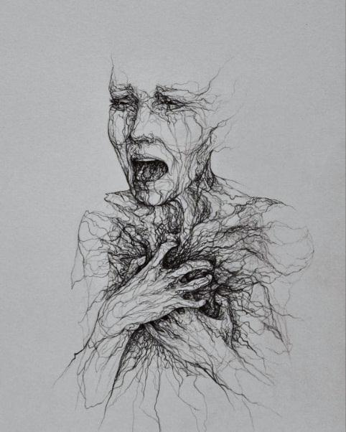
Душевная боль – это то, с чем многие из нас сталкивались хотя бы раз в жизни. Это поистине тягостное ощущение, которое связано с несбывшимися надеждами, тяжёлыми потерями, разрушением идеалов и собственного миропонимания. Во время душевной боли не хочется ни с кем разговаривать, не привлекают никакие дела, развлечения, увлечения. Данное состояние, впрочем, может появиться не только вследствие какого-то значимого переживания: иногда это признак явной психической патологии, болезни или расстройства.
Что такое душевная боль
Душевная боль – это такое состояние, которое трудно описать словами. Для неё характерен общий упадок духа, подавленное, грустное настроение, нежелание общаться с окружающими – или, наоборот, желание выговориться, проявить к себе жалость. Во время душевной боли окружающий мир начинает казаться мрачным, страшным, в то же время пропадает желание как-либо контактировать с ним. В этом состоянии жизнь причиняет одни страдания вместо того, чтобы доставлять удовольствие.
Душевная боль может быть вызвана, к примеру, расставанием с любимым человеком, смертью любимого родственника, друга или знакомого, потерей работы. В человеческой жизни происходит резкий и неожиданный поворот, при котором утрачивается какой-то важный компонент этой жизни, и тогда дальнейшее существование теряет свой смысл.
Душевная боль страшна тем, что она сама по себе не является заболеванием; от неё нет лекарств, и даже непосредственную причину её найти невозможно. Однако она может быть следствием определённых душевных состояний или психических заболеваний, и тогда можно косвенно воздействовать на душевную боль, излечивая имеющееся заболевание.
Причины душевной боли
Можно выделить определённое количество основных причин, при которых появляется это состояние – душевная боль:
- Депрессия. Душевная боль является основополагающим элементом этого психического расстройства. Она сопровождает больного практически постоянно, по крайней мере до того момента, как депрессия не будет вылечена. Постоянным или почти постоянным становится тоскливое, печальное настроение, упадок сил, мысли о своей никчёмности и бессмысленности жизни.
- Психические заболевания и расстройства. Душевная боль, действительно, может сопровождать не только депрессию, но и другие психические расстройства – шизофрению, сумеречное состояние, эпилепсиюи т. д.
- Потеря работы. Профессия, карьера, самореализация человека в какой-либо деятельности – это одна из важнейших составляющих личности. Потеря работы чревата не только ощущением профессиональной несостоятельности, но и снижением уровня жизни, вплоть до бедности, потерей социального статуса. Отсутствие денег может повлечь за собой распад семьи, потерю жилья, угрозу голода. Всё это может стать причиной сильной душевной боли, ведь для человека рушится целый мир, который он с таким трудом создавал.
- Разочарование в любви (и вообще в отношениях с противоположным полом). Для многих людей любовь является высшей ценностью, особенно если «вторая половинка» уже найдена. И разочарование в человеке, которого столь долгое время любил, воспринимается катастрофически. Нередко сила душевной боли зависит от того, сколько лет влюблённые прожили вместе.
- Потеря близкого человека. У многих из нас есть большое количество знакомых, некоторых из них мы называем друзьями, однако по-настоящему близких людей, которым мы можем всецело довериться, очень мало, и не у каждого они имеются. Потеря такого человека воспринимается очень болезненно, зачастую человек после этого ощущает своё полное одиночество.
Во многих подобных ситуациях люди, считающие себя «сильными», подавляют свои истинные чувства, не дают им выхода, скрывают их от окружающих. Это только усугубляет душевную боль, а ещё это может в конечном итоге стать причиной тяжёлых психических заболеваний.
Семь методов, чтобы справиться с душевной болью
Каким бы тяжёлым состоянием ни была душевная боль, её всегда (или почти всегда) можно преодолеть.
Несколько действенных способов для этого:
- Осознать, что вы не одиноки. Сейчас, как ни странно, сделать это достаточно просто – нужно всего лишь прочитать в интернете истории огромного числа людей, имеющих ту же проблему, что и у вас.
- Оставаться здесь и сейчас, осознавать реальность такой, какая она есть.
- Попросить поддержку у близких людей. Многие считают такое поведение проявлением слабости, но на самом деле это совсем не так. Человек – существо социальное, и многое, чего он может добиться, возможно только в условиях общества.
- Сублимация, то есть переведение своей душевной боли в другую, более приемлемую форму, а это возможно с помощью творчества. Подойдёт любой вид творческой деятельности – рисование, написание литературных произведений, сочинение музыки и т. д.
- Включить подходящую музыку. Действительно, существует даже такой метод лечения психических расстройств, как музыкотерапия.
- Вернуться к повседневным делам. Зачастую это очень сложно, но это считается наиболее действенным методом справиться с душевной болью.
- Верить в лучшее. Вера, конечно, не является положительным качеством человеческой личности, однако в некоторых тяжёлых случаях она может оказывать терапевтический эффект. Главное в этом деле – не перестараться: слепая вера в некие идеалы может обернуться новым разочарованием, поскольку идеал – это то, чего не может существовать в реальности.
Тревога Д.В.
Психолог

ЧЕМ ОПАСНО БЫСТРОЕ ПОХУДЕНИЕ
В погоне за быстрым похудением мы придерживаемся жестких диет, нарушаем питьевой режим, до потери пульса тренируемся в спортзале. А потом удивляемся, почему все это было зря. Все методики резкого снижения веса приводят к скорым, но нестабильным результатам. К тому же стремительное похудение несёт свои риски.
Потеря мышечной массы
Низкокалорийное питание и интенсивные тренировки изнуряют организм и приводят к нехватке макро- и микронутриентов. Организм начинает использовать мышцы в качестве источника питания. Происходит похудение не столько из-за потери жира, сколько из-за снижения мышечной массы. Хоть на весах цифры и снижаются, но тело без мышечного каркаса становится некрасивым.
Отслеживайте процент мышечной и жировой массы с помощью калипометрии (измерение процента подкожного жира с помощью калипера, защипывая складки на теле в определенных местах) или биоимпеданса (метод диагностики состава тела за счет измерения импеданса-электрических сопротивлений участков тела в разных частях организма), ешьте достаточно белка, проводите силовые тренировки 3 раза в неделю и обязательно давайте отдыхать своим мышцам.
Нарушение водно-солевого баланса
Резкая потеря веса происходит также из-за потери гликогена, электролитов и жидкости в организме.
Основные необходимые нам электролиты: калий, магний и натрий, хлор, кальций и фосфор. Недостаток калия влияет на работу сердечной мышцы. Соли кальция нужны для развития костной ткани. Соли магния влияют на работу нервной системы. В результате потери электролитов может произойти нарушение работы почек, возникнуть боль в мышцах, повысится утомляемость.
Для поддержания водно-солевого баланса нужно пить достаточное количество воды (не меньше 1,5 л чистой воды в день), включать в рацион питания продукты, богатые электролитами (бананы, картофель, орехи, сухофрукты), увеличивать количество жидкости при повышенных физических нагрузках.
Однако в погоне за стройностью многие впадают в другую крайность: снижают калории и пьют слишком много жидкости. В результате может возникнуть гипергидратация (отечность). Если у вас наблюдается рвота, отеки, головная боль, слабость и судороги, изменился цвет кожных покровов, незамедлительно обратитесь к врачу.
Случай из мировой практики: англичанка Жаклин Хенсон придерживалась диеты, где нужно было ежедневно выпивать 4 литра воды. За три недели она сбросила 6,5 кг. В один из дней она не успевала выпить нужное количество воды и решила восполнить эту норму в течение нескольких часов. Через некоторое время женщина себя почувствовала плохо и потеряла сознание. Она скончалась от отека головного мозга из-за водной интоксикации.
Эффект «йо-йо»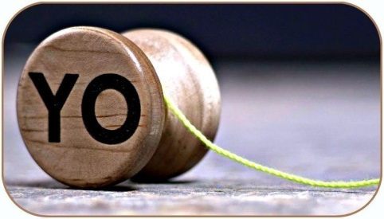
Минус один килограмм – плюс два килограмма. Термин «эффект йо-йо» придумал Келли Д. Браунелл. Циклическая потеря и набора веса напоминает движение игрушки йо-йо – вверх и вниз. Безусловно, низкокалорийное питание дает результаты: вы начнете худеть достаточно быстро. Но как только вернетесь к обычному режиму питания, организм моментально вернет потерянные килограммы, да еще и с запасом.
Жировая ткань – это подушка безопасности для нашего организма. В результате недостатка калорий в питании организм испытывает стресс и делает запасы.
Можно ли избежать эффекта «йо-йо»? Да, сбалансированное питание приведет вас в хорошую форму без обратного эффекта. Пусть это длительный процесс, но результат точно порадует.
Психологические проблемы
Не секрет, что голодные люди – агрессивные люди. Строгие ограничения в пище могут вызвать психологические проблемы (тревогу, депрессию, негативное отношение к пище и телу и пр.). Также это может привести к расстройству пищевого поведения. Некоторые люди ошибочно связывают с похудением решение многих своих проблем: в карьерном росте или личной жизни. Если этого не происходит, человек впадает в уныние.
Что делать, чтобы худеть комфортно:
- нужно понимать, что похудение – это кропотливая и длительная работа. Не опускайте руки, если вдруг сорветесь и вес станет возвращаться;
- не ждите внезапных изменений после потери килограммов, нужно корректировать мышление, менять установки. Работайте с психологом для выяснения глубинных проблем из детства;
- не ищите утешения в еде, черпайте вдохновение от прогулок, хобби, путешествий и общения с близкими людьми;
- хвалите себя и поощряйте даже за небольшие успехи в похудении (лучше впечатлениями, а не конфетами)
Проблемы с кожей
Еще одно неприятное последствие резкого похудения – растяжки, дряблость кожи в области живота, рук, на лице и шее, на внутренней стороне бедер. Ограничение жиров (именно их больше всего боятся худеющие) в рационе приводит к иссушению кожи. Она теряет упругость и эластичность. Хуже всего то, что потом это можно исправить только хирургическим путем.
Как избежать провисания кожи? Не худеть быстро, соблюдать баланс белков, жиров и углеводов в питании, ухаживать за кожей на этапе похудения (уходовые крема, раз в неделю ванны с морской солью и пилинги плюс прием витаминно-минеральных комплексов), не пропускать силовые тренировки, делать массажи, обертывания.
Осложнения в работе органов и систем
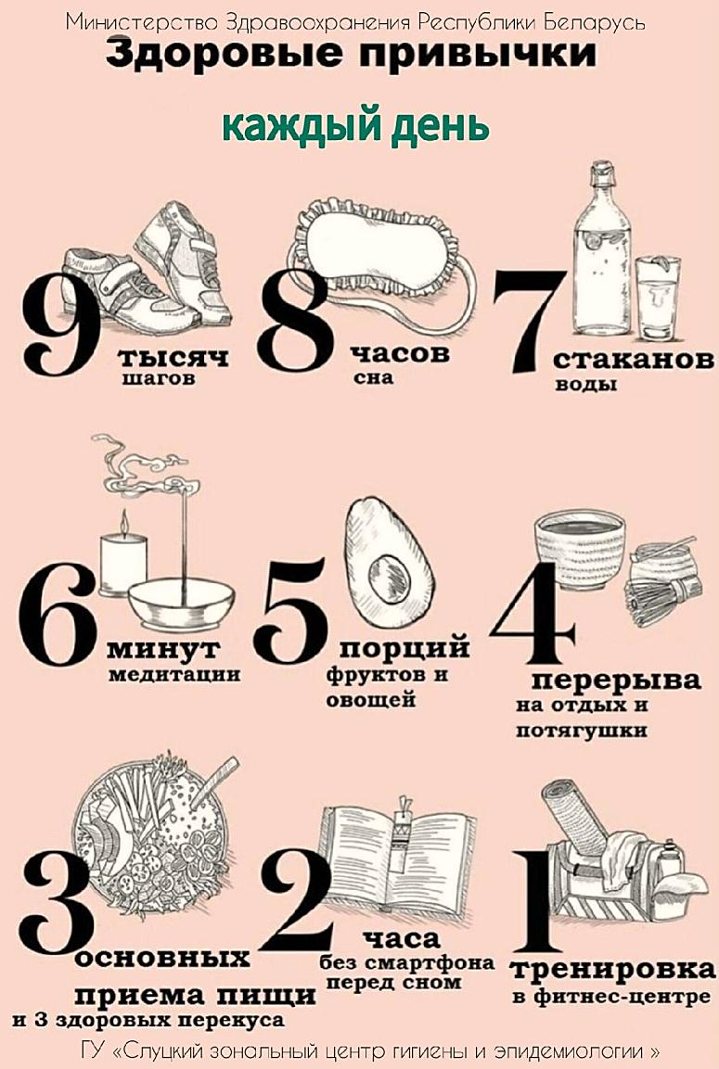
При резком похудении могут образовываться камни в желчном пузыре, произойти опущение внутренних органов, ухудшение функций печени. Для лучшей работы печени и профилактики образования камней, снижения риска интоксикации важно соблюдать питьевой режим.
Снижение иммунитета
Так как организму не хватает питательных веществ, иммунная система хуже борется с инфекциями. В крови повышается концентрация кортизола – гормона, который подавляет естественные воспалительные реакции на вирусы и бактерии. Худеющий человек начинает чаще болеть.
Нарушения в работе опорно-двигательного аппарата
Быстрое похудение может привести не только к потере мышечной массы, но и к снижению плотности костей. В результате появляются боли в суставах, ограничение движения.
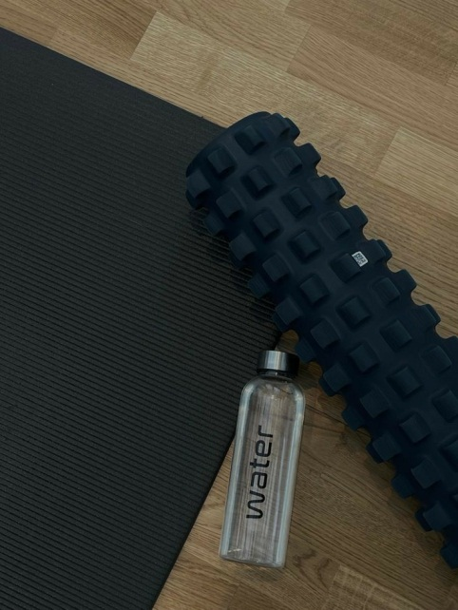Не ищите волшебную таблетку для скорого снижения веса, а лучше нацельтесь на результат и получайте удовольствие от здорового похудения!
Михновец Н.В.
Инструктор-валеолог

О ПОЛЬЗЕ КАКАО
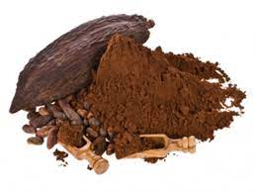Отличная альтернатива кофе и чаю.
Натуральный какао-порошок – это продукт со сложным химическим составом. Более того, это один из самых сбалансированных и полноценных пищевых продуктов. В нем содержится около 10% белков, 14% сахаров, 32% жиров, а суммарное содержание антиоксидантов достигает 7 г на 100 г продукта. В отличие от кофе и чая, в какао мало кофеина, но больше полезного теобромина, который тоже оказывает стимулирующее воздействие на организм, но влияет на нас гораздо мягче кофеина. В какао содержатся витамины А, E, B, B2, а также необходимые для человека микроэлементы.
ПОЛЕЗНЫЕ СВОЙСТВА КАКАО:
Антиоксидантный (антиокислительный) эффект
На заметку: Организм каждого из нас можно сравнить с заводом, на котором постоянно происходят разнообразные химические реакции. Но тело — это наиболее сложный завод, чем любой, когда-либо созданный руками человека. В результате обменных процессов в организме образуются нестабильные частицы, которые по-научному называют «свободными радикалами». Такие нестабильные частицы ищут недостающие им структуры (электроны), а найдя, отнимают их у здоровых и полноценных клеток, что приводит к их повреждению. Одни из клеток способны восстановиться, а другие разрушаются навсегда. Также свободные радикалы нередко попадают в организм из внешней среды.
При благоприятных условиях организм здорового человека способен самостоятельно поддерживать баланс свободных радикалов. Но, к сожалению, в ряде ситуаций нестабильных частиц в организме оказывается слишком много. Неправильное питание, стресс, курение (как активное, так и пассивное), злоупотребление алкоголем, загрязнённый воздух, различные хронические заболевания — всё это увеличивает количество свободных радикалов и снижает способность организма бороться с окислительными процессами.
Какао ценится за его антиоксидантный состав. В нем содержатся полифенолы – активные природные вещества, которые защищают клетки нашего организма от оксидантного стресса (окисления) и повреждающего действия окружающей среды. А значит, помогают нам замедлять процессы старения, дольше оставаясь активными. Исследования доказывают, что 40 г сухого порошка какао в день могут полностью удовлетворить суточную потребность взрослого человека в антиоксидантах. Этих полезных веществ в какао больше, чем в чае, кофе или красном вине.
— Улучшает кровообращение
Также благодаря высокому содержанию антиоксидантов снижается уровень липопротеинов низкой плотности и улучшается состояние сосудистых стенок. Это, в свою очередь, усиливает кровоток. Неслучайно какао рекомендуют людям со склонностью к повышению артериального давления, а также для профилактики сердечно-сосудистых заболеваний.
— Стимулирует работу мозга
Антиоксиданты, которыми богат порошок какао, обладают и еще одним важным эффектом: они способны стимулировать сосуды головного мозга и за счет этого активизировать его работу. Это происходит благодаря тому, что заметно улучшается снабжение мозга кислородом, а в результате человек может быстрее справляться с поставленными задачами.
— Улучшает настроение
Какао ценно и наличием в нем триптофана. Это аминокислота, которая является предшественником серотонина. Этот нейромедиатор называют гормоном радости. Его достаточное количество важно для сохранения оптимизма и бодрости духа, а вот недостаток может стать причиной частых стрессов. Также какао богато витаминами группы В, которые тоже влияют на слаженную работу нервной системы, помогают нам сосредоточиться и быть продуктивными в течение дня.
— Способствует укреплению иммунитета
Благодаря комплексу витаминов, минералов и антиоксидантов какао может улучшить иммунный ответ. В частности, в какао содержится медь, которая нужна для синтеза белков, в том числе и иммунных клеток, а также цинк, который принимает участие в формировании Т-клеточного иммунитета. Осенью, когда смена погоды и резкое похолодание создают нагрузку на защитные силы организма, чашка ароматного какао может стать отличным средством для укрепления иммунитета и профилактики острых респираторных инфекций.
— Снижает уровень сахара
За это свойство тоже нужно благодарить антиоксиданты, а именно эпикатехины, которые активируют ключевые белки в организме и регулируют выработку глюкозы. А значит, регулярное употребление какао может стабилизировать уровень сахара в крови. Конечно, чтобы добиться такого эффекта, напиток должен быть приготовлен без сахара.
— Снижает вес
Умеренное потребление какао помогает контролировать вес. Во-первых, в нем есть хром, который снижает тягу к сладкой пище. Во-вторых, оно повышает настроение и снижает уровень стресса, что снижает вероятность эмоционального переедания.
ВОЗМОЖНЫЕ ПРОТИВОПОКАЗАНИЯ
Какао стимулирует выработку желудочного сока. Поэтому напиток не рекомендуют употреблять людям с заболеваниями ЖКТ (повышенной кислотностью желудка, язвенной болезнью) в период обострения данных болезней.
Не показан этот напиток и людям с чрезмерной возбудимостью нервной системы, в случае аллергической реакции на продукт, а также при подагре (какао может увеличить количество мочевой кислоты в организме).
Будьте здоровы!!!
Басолыго С.Г.
Зав.ООЗ и СГМ

ПЕШИЕ ПРОГУЛКИ
Ходьба – самый простой и лёгкий способ улучшить самочувствие, физическую форму. Для того, чтобы просто ходить пешком, не обязательно приобретать дорогое снаряжение или платить фитнес-инструктору. Такой вид физической нагрузки полезен практически всем, независимо от состояния здоровья или возраста. Нужно лишь выбрать свой маршрут и время.

Почему стоит чаще ходить пешком
Во-первых, для занятий ходьбой не нужно приобретать дорогостоящих тренажеров. Нужно просто начать больше ходить пешком. К примеру, каждый день по пути на работу или по возвращении с неё проходить пару остановок. Даже такая мера, по мнению специалистов, принесет ощутимую пользу для здоровья.
Обувь для пеших прогулок должна быть удобной. Если же вы решили всерьез начать заниматься ходьбой, следует учитывать несколько нюансов. Для молодых и здоровых первоначальная нагрузка не должна превышать 30 минут быстрым шагом. А вот пожилым людям следует ходить в умеренном темпе, но такие прогулки должны быть более продолжительные по времени. Одышки в любом случае быть не должно.
Примерная длина шага человека составляет 70-100 см. Так называемым автоматическим шагом считается такой темп ходьбы, при котором человек за 1 минуту делает 80 – 120 шагов. Если эти цифры выше, такая ходьба уже требует значительных физических усилий.
Польза ходьбы зависит от её скорости. Например, медленная прогулка, когда человек делает примерно 70 шагов в минуту, успокаивает и снимает напряжение. Однако не приносит ощутимого тренировочного эффекта. Если идти в быстром темпе (свыше 120 шагов в минуту), то такая ходьба может заменить полноценную тренировку в спортивном зале.
Начинать прогулку стоит с ходьбы быстрым шагом. Минут 5 – 15. Затем, в случае усталости, темп нужно снизить. После небольшого отдыха, следует снова прибавить шаг. И так, «шаг за шагом», увеличивается продолжительность пеших прогулок в быстром темпе.
Во-вторых, ходьба помогает улучшить функционирование сердечно-сосудистой системы. Для этого, помимо обыкновенных прогулок пешком, стоит отказаться от лифта. Подъём и спуск по ступенькам благотворно влияет на организм. К тому же можно сбросить пару лишних килограммов. Начинать резко не стоит. Оптимальное время для первых «походов» по лестнице – 5 минут. Затем время постепенно увеличивается до 15 минут.
Не стоит забывать, что быстрая или медленная ходьба всё-таки является физической нагрузкой. Поэтому нужно следить за своим пульсом. Оптимальную нагрузку во время ходьбы можно рассчитать по простой формуле: Максимальное увеличение пульса во время ходьбы = (220 – возраст) x 0,65
После завершения такой «пешеходной» тренировки через 10 минут пульс должен быть почти таким, как и до начала занятий. Например, человеку 50 лет. В этом случае максимальное увеличение пульса при ходьбе не должно превышать значение 110 ударов/минуту. А возрасте 35 лет – 120 ударов/минуту и т.д.
Несколько фактов о пользе ходьбы
- Ежедневные пешие прогулки помогают снизить давление, улучшить работу сосудов и сердца, легких, пищеварительной системы, в частности, кишечника.
- Во время ходьбы мышцы получают достаточную нагрузку, а суставы и кости укрепляются. А это хорошая профилактика артрита. Регулярные пешие прогулки не только помогут держать себя в хорошей форме, но и улучшить настроение, избавиться от стресса, предупредить развитие заболеваний.
- Ученые подсчитали, что в начале 20 века человек в течение своей жизни проходил пешком примерно 75 тыс. километров. У современных жителей нашей планеты такой пеший «маршрут» составляет лишь около 24 тыс. километров.
Тревога Д.В.
Психолог

ОСТОРОЖНО, ГОЛОЛЕД!

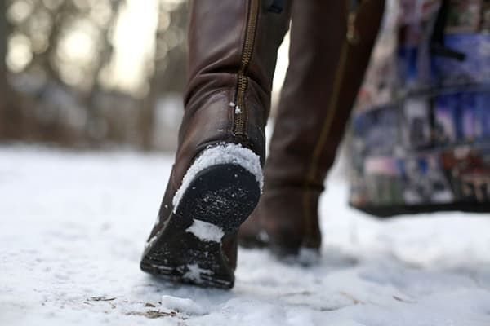  Гололед – это образование на деревьях, проводах и земле льда, непосредствен но связанное с замерзанием дождя, выпавшего на холодную поверхность при отрицательной температуре воздуха.  Гололедица – это самый обычный лед, возникающий на земной поверхности (на дорогах, крышах домов) в результате замерзания воды после оттепели или дождя при внезапном понижении температуры воздуха (похолодании). Второе название этого природного явления – «скользкая дорога». Словом, гололедица образуется путем таяния снега (или льда) во время резкого потепления. Это явление возникает довольно часто при колебаниях температуры воздуха около 0 градусов по Цельсию. | Оба этих понятия не имеют между собой ничего общего, однако являются одинаково опасными для человека. При данных природных явлениях возникает довольно серьезная угроза для жизни и здоровья людей, особенно автомобилистов.  Вот несколько рекомендаций о том, как нужно вести себя в данных ситуациях:  - Подготовьте для выхода на улицу малоскользящую обувь;  - Передвигайтесь осторожно, не торопясь, наступая на всю подошву. Ноги при этом должны быть слегка расслаблены, руки свободны. Старайтесь выбирать более безопасный путь: где меньше льда, где дорожки посыпаны песком, есть освещение. Пожилым людям рекомендуется использовать трость с резиновым наконечником или специальную палку с заостренными шипами.  - Если вы поскользнулись, присядьте, чтобы снизить высоту падения, в момент падения постарайтесь сгруппироваться, чтобы смягчить удар о землю; |  | - Водителям рекомендуется быть предельно осторожными и внимательными, по возможности воздержаться от поездок Прежде чем выехать на трассу, необходимо убедиться в соответствии состояния резины условиям дорожного покрытия. При движении необходимо соблюдать скоростной режим, управлять транспортным средством осторожно, учитывая при этом интенсивность движения, особенности и состояние транспортного средства и груза, дорожные и метеорологические условия, в частности видимость в направлении движения. Пешеходам при переходе через проезжую часть следует учитывать, что в зимний период года значительно удлиняется тормозной путь автомобилей.  - Гололед зачастую сопровождается обледенением. Держитесь вдали от зданий и конструкций, с которых может упасть наледь. Особое внимание обращайте на провода линий электропередачи, контактных сетей электротранспорта, обрыв которых может привести к травме.  Михновец Н.В.  Инструктор-валеолог
ПРОГНОЗ: «В ЭТОМ СЕЗОНЕ БЕЛОРУСЫ БУДУТ ЧАЩЕ БОЛЕТЬ ГРИППОМ»

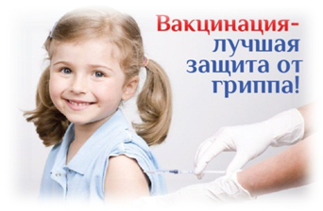  В структуре вирусных респираторных инфекций COVID-19 ушел на второй план, хотя случаи заболевания продолжают регистрироваться.  Согласно прогнозу, в январе-феврале 2024 ожидается подъем заболеваемости гриппом. При этом уровни заболеваемости будут выше прошлогодних. |  | Циркулировать будут вирусы гриппа Н1N1, H3N2, штаммы которых входят в состав противогриппозных вакцин, которыми сегодня прививают взрослых и детей в Беларуси. Штаммовый состав всех вакцин по рекомендации ВОЗ всегда одинаков и не зависит от производителя.  Кампания по вакцинации против гриппа в стране уже идет с октября и продлена по декабрь 2023. В Слуцком районе привито 15% населения. Для вакцинации в районе доступны российский Гриппол плюс и инактивированная вакцина для профилактики гриппа, на платной основе – французская Ваксигрип Тетра. |  | В первую очередь необходимо привиться группам риска. Это дети в возрасте от 6 месяцев до 3 лет, дети от 3 лет и взрослые с хроническими заболеваниями и иммунодефицитными состояниями, люди старше 65 лет, беременные женщины, медицинские и фармацевтические работники. Вакцинироваться рекомендуется детям и взрослым, которые находятся в учреждениях с круглосуточным режимом пребывания. Также это важно сделать работникам сфер образования, торговли, общественного питания, обеспечивающим безопасность и жизнедеятельность страны, коммунальной сферы, правоохранительных органов.  Сотрудники эпид.отдела

О РАЦИОНАЛЬНОМ
ИСПОЛЬЗОВАНИИ
АНТИБИОТИКОВ
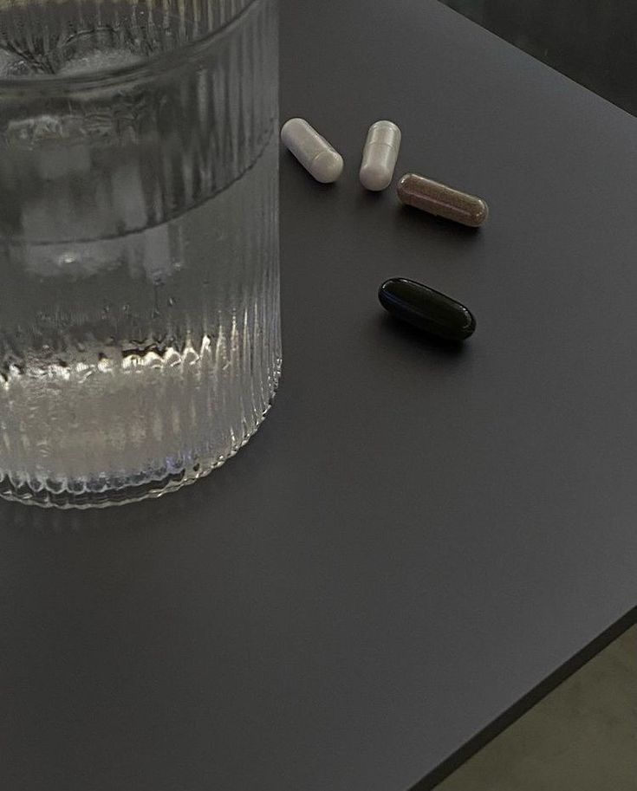
С 11 по 17 ноября 2023г. объявлено о проведении Всемирная неделя рационального использования антибиотиков.
На сегодняшний день проблема правильного использования противомикробных препаратов очень актуальна, особенно в свете событий в период пандемии COVID – 19.
Антибиотики (далее а/б) являются выдающимся открытием в медицинской науке, благодаря им спасено огромное количество жизней. Многие болезни, которые ранее были смертельно опасными, удалось победить с помощью этих препаратов.
Справочно: В 1928 году британский микробиолог (врач) Александр Флеминг случайно выделил из плесневелых грибов пенициллин – первый в мире антибиотик. Далее Вторая мировая война стала толчком для дальнейшего развития микробиологии, возникла острая необходимость в лечении солдат, получивших ранения. В результате два британских ученых Флори и Чейн смогли выделить пенициллин в чистом виде и создать лекарство. С 1943 года началось широкое применение пенициллина для лечения инфекционных болезней и осложнений после ранений. В результате все трое — Флеминг, Флори и Чейн в 1945 году получили Нобелевскую премию. Уже в 1950 году фармацевтические кампании Pfizer и Merck произвели по 200 тонн этого лекарства.
Пенициллин довольно быстро был назван «лекарством XX века»
Однако следует учитывать один важный момент. Бактериям также хочется выжить. Для этого они вырабатывают различные способы сопротивления а/б. В результате чего возникает устойчивость микробов к а/б – антибиотикорезистентность.
Как это может отразится на человеке?
— Разработанные схемы лечения при бактериальных инфекциях перестают быть эффективными.
— Инфекционное заболевание не поддаются лечению.
— Уже регистрируются смерти людей от супербактерий (суперинфекций), которые не чувствительны к существующим а/б.
Эта тема очень серьёзна, ведь пока можно лечить нас и наших детей, а сможем ли мы помочь внукам?
Формировать антибиотикорезистентность способствуют как пациенты, так и доктора:
— Нельзя продавать а/б — без рецепта. В таком случае у людей формируется мнение, что антибиотики безопасны и кто-то пойдет покупать а/б по совету «доброжелателя» — ведь ему помогло. При этом совершенно не задумываясь о печальных последствиях.
— Зачастую врачи назначают антибиотик, когда в нем нет необходимости. А/б нужен только в случаях, когда имеется бактериальная инфекция. Идеальная ситуация, когда перед назначением проводится посев на определение чувствительности к антибактериальным препаратам.
Да, результат посева при бактериальных инфекциях обычно готов только через 5-7 дней, а начинать лечение нужно как можно быстрее. В этом случае можно обратиться к препаратам стартовой эмпирической терапии. Посев пригодится в случае, если стартовая терапия не принесла результата и нужно понять, какое лечение назначить.
Бывают и исключения: очагов не обнаружено, но а/б назначаются. Такую ситуацию называют лихорадкой без видимого очага инфекции.
— Назначение антибактериальных средств из группы резерва, когда заболевание стандартно. Резервные препараты необходимо назначать только при длительном, затяжном течении или когда подтверждена чувствительность бактерии только к данным препаратам.
Важно:
- НЕ принимайте а/б, если нет объективных показаний для этого.
- Принимать а/б нужно в той дозировке и такой период времени, который назначит доктор.
- Не стесняйтесь уточнить у лечащего врача, почему он назначает именно такой препарат. В стандартной практике такой вопрос не вызовет недоумения.
- Не нужно просить у врача «антибиотик посильнее, чтобы наверняка выздороветь», доверьтесь специалисту.
Могут происходить ситуации, когда а/б сразу не сработал и его меняют во время лечения. Это вовсе не означает, что врач некомпетентен или препарат неэффективен. Это говорит о том, что врач работает по принципам доказательной медицины и думает не только о том, как вылечить вас в данный момент, но и и заботится о дальнейшей жизни. Ведь если сформируется резистентная микрофлора, то подбирать а/б при других болезнях будет сложно.
Также он проявляет заботу и о других людях, уменьшая вероятность формирования супербактерий на нашей планете в целом.
Не нужно принимать антибиотики, если инфекция носит вирусный, грибковый характер или для профилактики, когда болеют члены вашей семьи.
Будьте здоровы!
Басолыго С.Г.
Зав.ООЗ и СГМ

ЧТО ИЗ ПРИВЫЧНОГО АРСЕНАЛА БОРЬБЫ С ВИРУСАМИ «РАБОТАЕТ», А ЧТО - ПРОСТО МАРКЕТИНГ?
1.Противовирусные препараты. Стоит ли их пить для профилактики? Это может быть вредно?
Доказанную эффективность имеют лишь некоторые противовирусные препараты для лечения гриппа, которые врачи также назначают и для профилактики этого заболевания, но только тем, кто находится в группе риска: пожилым, онкобольным, беременным.
У каждого респираторного вируса свои особенности. Поэтому противовирусные, действующие «против всего», – это пустая трата денег.
2.А прививки помогут?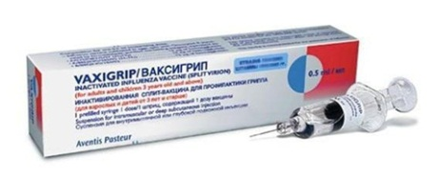
Вакцинироваться можно и нужно от гриппа и COVID-19. И сделать это необходимо в октябре-ноябре, чтобы к пику заболеваемости сформировался стойкий иммунитет. Ни одна прививка не даст 100% гарантии, что вы не заразитесь, но если это произойдет, заболевание будет протекать легче и без серьезных осложнений.
3.Травяные сборы, ингаляционные карандаши и «оксолинка» — больше пользы или вреда?
– Эффективность травяных сборов для профилактики вирусных инфекций не доказана, более того, они могут навредить. Нужно заваривать их строго по инструкции и не перебарщивать с количеством. Бесконтрольный прием может привести к расстройствам пищеварения, токсическому поражению печени и почек, негативно повлиять на состояние сердечно-сосудистой системы, не исключены аллергические реакции, повышение артериального давления.
А оксолиновую мазь и модные тайские капли на основе масел лучше вообще не использовать. В носу есть свой собственный защитный барьер, состоящий из ресничек и клеток местного иммунитета. А эти средства разрушают его, упрощая вирусам задачу.
4.Иммуностимуляторы с интерферонами, экстракты эхинацеи и лимонника — улучшают иммунитет или нет?
Эффективные иммуномодуляторы назначают людям с серьезными заболеваниями, например, ВИЧ.
Сложно сказать, насколько безопасны иммуностимуляторы, поскольку их побочные действия детально не изучены. И возлагать особые надежды на природные иммуномодуляторы (экстракты эхинацеи, лимонника, элеутерококка) в плане создания специфического иммунитета к вирусам, нет никаких оснований.
5.Мультивитамины или D + С? А витамины вообще работают?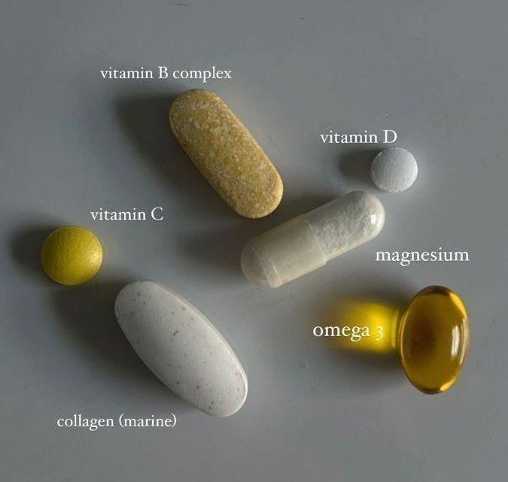
Многие витамины и минералы антагонируют между собой, то есть мешают всасыванию друг друга и не усваиваются одномоментно. Например, кальций не дает усваиваться железу. Поэтому ВОЗ не рекомендует принимать поливитаминные комплексы, а получать необходимые нутриенты из пищи: сегодня многие продукты, являющиеся природным источником витаминов, в т.ч. овощи и фрукты, доступны в течение всего года.
Принимать препараты в определенной дозе имеет смысл, если у человека выявлен дефицит какого-то нутриента.
Профилактически и регулярно принимать в виде препаратов нужно только витамин D, который укрепляет иммунную систему и снижает риск заражения COVID-19 и других ОРВИ.
Для взрослых доза витамина D составляет от 2 000 МЕ в сутки в зависимости от массы тела и возраста. Главное, чтобы препарат являлся лекарственным средством, а не БАДом, которые не проходят жесткий контроль состава и дозы.
Витамин С необходим для функционирования иммунной системы, но принимать его для профилактики ОРВИ бессмысленно. А прием его натощак или в большом количестве может привести к проблемам с ЖКТ: болям в животе, расстройствам пищеварения, образованию эрозий и язв.
Минерал цинк участвует в формировании иммунного ответа и его дополнительный прием дает небольшое преимущество в борьбе с вирусами. Но для профилактики ОРВИ из-за негативного влияния на ЖКТ и почки его лучше не использовать.
6.Маски. Пора снова надевать или носить в кармане?
Маски помогают в борьбе с вирусами, когда их носят заболевшие люди. Лучше всего использовать одноразовые медицинские маски. С целью профилактики ОРВИ надевать маску нужно только в местах массового скопления людей и носить ее не более 2-3 часов.
На улице или в малолюдных местах можно просто держать дистанцию более 1 метра.
7.Антисептик для рук, антибактериальные салфетки или мыло – что лучше?
В день человек дотрагивается руками до слизистых носа, глаз и рта около 300 раз. Эпидемия коронавируса научила людей следить за гигиеной рук. И это отлично работает в отношении других ОРВИ. При этом важно мыть руки с обычным мылом не менее 20 секунд. Мыло с антибактериальным эффектом зачастую просто маркетинговый ход.
Периодически можно пользоваться спиртовыми антисептиками, которые разрушают оболочку вируса, «обезоруживая» его. Но спиртовые антисептики также пересушивают кожу, убивают не только вредные бактерии, но и полезные. При этом они отлично подходят для обработки поверхностей или если вы контактируете с множеством людей на работе или ухаживаете за больным человеком.
Если же мыла и антисептика нет под рукой, на помощь придут антибактериальные салфетки, механически очищающие от вирусов и бактерий, т.к. содержание спирта в салфетках минимальное.
8.Смыть вирусы: промыть нос физраствором, горло прополоскать фурацилином или ромашкой. Это поможет?
С помощью промывания аптечным физраствором можно очистить нос от частиц пыли и патогенов, но это не гарантирует, что часть возбудителей не останется на слизистой или не внедрится в организм еще до промывания. Больше пользы от такой процедуры в плане увлажнения слизистых, что особенно актуально в отопительный период: из-за сухого воздуха в квартирах слизистые носа пересыхают и становятся более уязвимыми перед возбудителями инфекций.
А вот полоскать горло для профилактики фурацилином, который убивает бактерии, но не действует навирусы, при этом пересушивая слизистую, разрушая естественный барьер и открывая «путь» для патогенов, вредно. Настой ромашки или содовый раствор для профилактики ОРВИ также бесполезны.
9.Лук, чеснок, чай с шиповником, лимоном, облепихой — поможет или нет?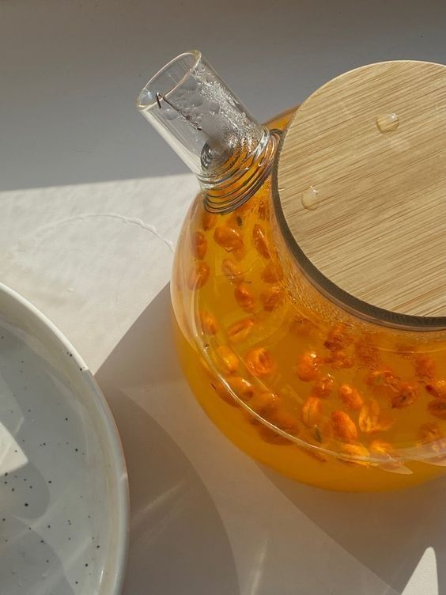
В луке и чесноке содержатся фитонциды – биологически активные вещества, подавляющие рост и развитие патогенов. Но не нужно воспринимать эти продукты как панацею и есть их в огромном количестве, иначе можно навредить желудочно-кишечному тракту.
Еще одно популярное средство – чай с шиповником, имбирем или лимоном как источник витамина С. Но аскорбиновая кислота – витамин С — разрушается в горячей воде. И такой чай –просто вкусный напиток с эффектом «плацебо».
10.А сок алоэ закапывать в нос?
Сок алоэ просто нарушает защитный барьер слизистой носа. И вирусам, наоборот, проще пробраться в организм. А сок из чеснока и лука — прямой путь к ожогам слизистой, которые становятся «воротами» для инфекций.
Так что же является лучшей защитой от вирусов?

- ВАКЦИНАЦИЯ
- ГИГИЕНА РУК
- ДИСТАНЦИЯ В ЛЮДНЫХ МЕСТАХ
- СБАЛАНСИРОВАННОЕ ПИТАНИЕ И ПРИЕМ ВИТАМИНА D
- Для общего поддержания иммунитета также важен ПОЛНОЦЕННЫЙ СОН И ФИЗИЧЕСКАЯ АКТИВНОСТЬ.

Сотрудники эпид.отдела

ФЛЕКСИТАРИАНСТВО. СИСТЕМА ПРАВИЛЬНОГО ПИТАНИЯ XXI ВЕКА
Считается, что для здорового рациона достаточно, чтобы пища была разнообразной и сбалансированной. Однако новому времени – новые тренды. Сейчас во всем мире огромную популярность набирает флекситарианство – диета, или правильнее сказать система питания, которая базируется не только на принципах разнообразия, баланса и полезности, но и экологическом сознании и этическом отношении к пище. Проще говоря, сторонники флекситарианства стремятся совместить здоровый образ жизни с заботой об окружающей среде.

Суть флекситарианства

Флекситарианство – одна из наиболее удачных диет на сегодняшний день, о которой впервые заговорили в начале 1990-х. Это гибкий стиль разнообразного и сбалансированного питания на основе продуктов растительного происхождения (фруктов, овощей, бобовых, цельного зерна, орехов и семян), молочных продуктов и рыбы. Употреблять в пищу мясо можно, но в ограниченных количествах: либо за счет уменьшения размера порций, либо не более 2-3 раз в неделю. Самые строгие ограничения касаются так называемого «красного» мяса – при флекситарианстве от него лучше вообще отказаться. Систему питания уже успели в шутку прозвать «вегетарианством с мясом». Если представить наглядно, то 2/3 флекситарианской тарелки составляют продукты растительного происхождения с обязательным включением напитков на растительной основе; 1/3 – продукты животного происхождения. Ежедневный рацион должен содержать 5 порций разнообразных овощей, фруктов и зелени общим весом не менее 400 гр и 2-3 порции молочных и кисломолочных продуктов.
Влияние флекситарианства на здоровье
С момента своего появления флекситарианство вызвало огромный резонанс не только у приверженцев правильного (и около него) питания. Оно также стало предметом научного интереса и детального изучения с точки зрения полезного влияния.
C 2000 года было проведено более 25 научных исследований. Обзор этих работ показал, что флекситарианство может приносить потенциальную пользу здоровью при целом ряде состояний и хронических заболеваний.
Наиболее убедительные доказательства связаны с поддержанием оптимальной массы тела, улучшением обмена веществ, снижением риска развития сахарного диабета 2-го типа и артериальной гипертензии.
По мнению ученых, благотворное влияние достигается за счет увеличения потребления продуктов с высоким содержанием витаминов и минералов, полиненасыщенных жирных кислот и пищевых волокон.
Таким образом, в сочетании с физической активностью и отсутствием вредных привычек флекситарианство можно рассматривать как одну из форм профилактики неинфекционных заболеваний.
Например, доказано, что при следовании принципам этой системы питания риск развития сердечно-сосудистой патологии сокращается на 14-30% за счет снижения уровня «плохого» холестерина.
Флекситарианский рацион позволяет избавиться от лишних килограммов, помогает поддерживать оптимальную массу тела и предупреждает набор избыточного веса. Кроме того, преобладание в рационе продуктов питания растительного происхождения способствует снижению риска метаболических нарушений, сахарного диабета 2-го типа, злокачественных новообразований, ассоциированных с питанием.
В целом флекситерианство и приверженностям здоровым привычкам увеличивает продолжительность активного долголетия примерно на 2 года.

Тревога Д.В.
Психолог

ВЕТРЯНАЯ ОСПА – НЕОТЪЕМЛЕМАЯ ЧАСТЬ ВЗРОСЛЕНИЯ?!
Ветряная оспа- острое инфекционное заболевание, сопровождающееся сыпью. Впервые описана в середине XVI века итальянскими врачами как разновидность натуральной оспы.
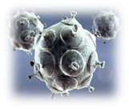
Возбудитель инфекции – достаточно крупный (120-150нм) ДНК-содержащий вирус из семейства герпес-вирусов (Herpesviridae) с красивым названием ВАРИЦЕЛЛА-ЗОСТЕР (Varicella – Zoster Virus). Другое его название — вирус герпеса человека III типа (Human herpesvirus 3).
Вирус ветряной оспы нестоек во внешней среде — он быстро погибает при воздействии солнечного света, нагревании, ультрафиолетовом облучении. Вне организма, на открытом воздухе вирус жизнеспособен примерно 10 минут.
Вирус крайне непредсказуем. У детей он вызывает ветряную оспу, а у взрослых чаще — опоясывающий лишай или Герпес-Зостер (herpes zoster).
Ежегодно в мире регистрируется около 60 млн. случаев заболеваний. Высок риск инфицирования в течение всей жизни – 95%.
Единственным источником инфекции является человек, больной ветряной оспой или опоясывающим лишаем /herpes zoster/.
В Слуцком районе в 2022 году было зарегистрировано 455 случаев ветряной оспы, а за 9 месяца 2023 года – 736. Причем большая часть заболеваний – 644 случая — пришлась на первые 6 мес., а по факту — на второе учебное полугодие.
Заболевание встречается сегодня не только у детей и подростков, но и взрослых.
Основная масса заболевших в 2023 г. – 98,8% — это дети. Но зарегистрировано 9 случаев заболевания у взрослых. Болели также 44 неорганизованных ребенка ясельного возраста, в т.ч. 17 детей в возрасте до 1 года, что свидетельствует о высокой контагиозности (заразности) инфекции при продолжительном и тесном контакте в семье или организованном коллективе.
Среди заболевших ветряной оспой преобладают дети в возрасте 2-8 лет – 94,7%. Причем в общей массе заболевших на долю школьников приходится почти 26%, организованных дошкольников – 65,5%. Массовые случаи последовательных заболеваний регистрировались в детских садах № 4, 9, 10, 13, 16, 19, 20, 22, ДЦРР «Солнышко», школах № 5, 6, 11, 13.
Вирус поражает нервную систему. Первичное инфицирование приводит к пожизненной скрытой инфекции нейронов: вирус пребывает в спинальных ганглиях и/или ядрах черепно-мозговых нервов, которые связаны с зонами кожи, наиболее поражёнными при первичной инфекции. И после перенесенной ветряной оспы вирус остается в организме на всю жизнь в латентном состоянии, а у некоторых людей в дальнейшем при реактивации провоцирует развитие опоясывающего лишая. Заболевание проявляется герпетическими высыпаниями и болезненными ощущениями по ходу нервных стволов (вдоль ребер, на лице, в ушах). Болезнь имеет рецидивирующий характер и, несмотря на лечение, время от времени обостряется на протяжении многих лет.
Больной опоясывающим лишаём является источником вируса и представляет эпидемиологическую опасность в отношении заболевания ветряной оспы.
Опоясывающий лишай не самое опасное осложнение ветряной оспы. Вирус способен «запускать» некоторые аутоиммунные заболевания, такие как сахарный диабет 1 типа или системная красная волчанка.
Как правило, человек болеет ветряной оспой один раз в жизни. Как и все герпесвирусы, вирус ветряной оспы обладает способностью подавлять иммунную систему. После перенесенного заболевания формируется пожизненный иммунитет за счет вируснейтрализующих антител и Т-сенсибилизированных клеток памяти. Иммунитет обусловливает невосприимчивость к новому заражению, но не обеспечивает удаление вируса из организма. У лиц с тяжелым иммунодефицитом возможно повторное заражение.
Для ветряной оспы характерны аэрозольный, контактно-бытовой и трансплацентарный пути передачи возбудителя. Но чаще всего передача вируса от больного к здоровому человеку происходит при достаточно продолжительном и тесном контакте в основном воздушно-капельным путем, так как в окружающей среде он нестоек и быстро погибает. Возможности вируса вызывать заболевание (контагиозность) очень высока: из 100 человек контактных с больным ветрянкой заболеет 85-99 человек. В течение жизни вероятность инфицирования практически у каждого достигает 95%.
После заражения следует бессимптомный (инкубационный) период, длящийся 2-3 недели — чаще – 14 – 16 дней; в этот период происходит репликация вируса в регионарных лимфатических узлах.
Продромальный период длится 1 – 2 дня: симптомы ветряной оспы начинают проявляться с дрожи, болей в животе, головной боли и общего состояния недомогания. Затем резко повышается температура до 38°С, появляется чувство слабости, у некоторых больных отмечаются катаральные проявления со стороны верхних дыхательных путей.
Через несколько часов на коже лица, тела, волосистой части головы, на слизистых появляются сыпь. Сыпь сопровождается очень сильным зудом. Элементы сыпи красного цвета размером с булавочную головку, спустя 5-6 часов они превращаются в тонкостенные пузырьки с прозрачным содержимым. Температура может быть сильнее в первые дни после появления сыпи (маленькие, зудящие, красные пятна на лице, голове, плечах, груди и спине).
На следующие сутки содержимое пузырьков мутнеет, а через 1 — 2 дня пузырьки изъязвляются и в окружающее пространство выбрасываются миллиарды вирусных частиц. На месте пузырьков образуются светло-коричневые корочки, которые через 6-8 дней отпадают, не оставляя следа у большинства детей, а у взрослых могут оставаться маленькие рубчики. Ветряная оспа может навсегда оставить следы на коже оспины, особенно у подростков. Временные отметины могут оставаться видимыми от 6 месяцев до года.
Характерной особенностью ветряной оспы являются «подсыпания» — в одном месте корочки уже отпали, а в других еще только образуется сыпь и новые пузырьки.
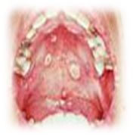
У 20-30% больных афтозные язвы обнаруживаются и на слизистой рта. Также сыпь может появиться на веках и в области гениталий.
Ветряная оспа может привести к развитию вторичных серьезных бактериальных инфекций, вирусной пневмонии (инфекция легких, вызванная определенными вирусами и сопровождаемая симптомами жара, кашля и одышки); энцефалита. Хотя часто это легкая болезнь детства, ветряная оспа может вызывать высокие уровни заболеваемости и смертность у здоровых детей, также вирус предрасполагает к развитию тяжелых вторичных бактериальных инфекций.
У больных с клеточным иммунодефицитом развивается висцеральная форма ветряной оспы, которая характеризуется тяжелым поражением суставов (артрит, ревматизм), легких (вирусная пневмония), печени, почек, эндокринных желез, мозга (поперечный миелит, энцефалит, неврит зрительного нерва), селезенки, надпочечников и др.
Если беременная женщина заболеет ветряной оспой за несколько дней до родов, новорожденный может получить тяжелую форму врожденного заболевания, для которой характерны пневмония, внутриутробная гипотрофия, гипоплазия конечностей, поражения глаз, мозга, рубцовые изменения кожи.
Наиболее высок риск осложнений у детей в возрасте до 1 года, а также у подростков и взрослых.
У взрослых, даже без осложнений, ветряная оспа протекает тяжелее: с высокой температурой, сильной головной болью и недомоганием; возможно развитие иммунной тромбоцитопении.
Больной становится заразным для окружающих за 1-3 дня до появления сыпи и в течение 5-9 суток с момента подсыпания последних ветряночных элементов. В организованных детских коллективах устанавливается «карантин» — организуются режимно-ограничительные мероприятия: не болевшие и не привитые дети разобщаются сроком на 21 день от момента последнего контакта с больным.
Предупредить ветряную оспу могут профилактическиея прививки. При этом минимизируется и риск возникновения в последующем опоясывающего лишая.
Массовая вакцинация против ветряной оспы применяется с 70-х годов прошлого века и включена в прививочный календарь Японии, США, Канады, Германии, Сицилии, Кореи, Австралии, Тайваня, Катара, Уругвая и др. развитых стран
Вакцинация ветряной оспы – один и легких и безопасных способов защититься от ветряной оспы. Она безопасна и предотвращает появление болезни. Даже если вакцинированный ребенок заражается вирусом, заболевание у привитых детей протекает намного легче, лишь с несколькими красными пятнами или пузыречками.
Порой это кажется излишним, так как обычно ветряная оспа у детей — относительно легкая болезнь. И некоторые родители предпочитают позволить своим детям переболеть ветрянкой, чтобы у них сформировался естественный постинфекционный иммунитет.
Но большинство экспертов сегодня рекомендуют прививку против ветряной оспы и вот почему:
Ветряная оспа бывает серьезной и даже летальной. Зудящая сыпь и болезненные волдыри при ветряной оспе сопровождаются слабостью и лихорадкой; при инфицировании волдырей могут понадобиться антибиотики.
Сыпь также может оставлять шрамы на всю жизнь, возможно, даже на лице. У 1/3 3 взрослых после ветряной оспы появляются чрезвычайно болезненные элементы сыпи и обезображивающие рубцы.
Вакцина поможет защитить от такого ассоциированного с ветряной оспой заболевания, как опоясывающий герпес.
Вакцина содержит живой ослабленный вирус, измененный таким образом, чтобы он не стал причиной заболевания, но при этом иммунная система организма по-прежнему реагирует на него, как на чужеродный специфический агент, выработкой специфических антител, обеспечивая защиту от ветряной оспы.
Дети рождаются с защитными материнскими антителами к вирусу ветряной оспы, если мама привита или перенесла ранее эту инфекцию, но период полувыведения этих антител составляет около 6 недель, и большинство детей имеют очень низкий их уровень после возраста 5 месяцев.
Вакцины против ветряной оспы содержат способный к репликации (размножению) аттенуированный (ослабленный) штамм вируса. Живой, но ослабленный вакцинный вариант вируса Ока, не способен вызвать заболевание. На протяжении до 20 лет в крови сохраняются антитела к вирусу, в т.ч. не менее 5-7 лет в защитных титрах.
В настоящее время детской поликлинике на платной основе можно привиться вакциной Варилрикс® (Varilrix®), производитель Бельгия,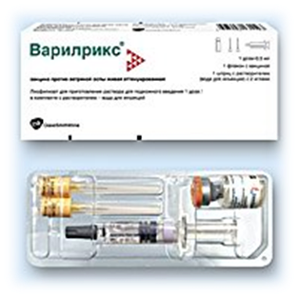 ГлаксоСмитКляйн (GlaxoSmithKline Biologicals).
Вакцинация проводится в соответствии с действующей инструкцией по применению с 9-месячного возраста 2-кратно с интервалом 6 недель. Прививки назначается решением участкового педиатра. Предварительная запись проводится в кабинете № 214. Стоимость 1 дозы – 131,48 BYN.
В ближайшее время ожидается поступление вакцины Варицелла (Varicella Vaccine Live), производитель Китай, Changchun Keygen Biological Products Co. Ltd.
Вакцины противопоказаны лицам, имеющим в анамнезе аллергию на их компоненты, пациентам с острым заболеванием, с острыми или лихорадочными эпизодами хронических состояний, беременным женщинам, пациентам с иммунодефицитом, подавленной иммунной функцией или на иммуносупрессивной терапии, пациентам с заболеваниями головного мозга, неконтролируемой эпилепсией или другими прогрессирующими неврологическими заболеваниями.
Вакцины для предупреждения ветряной оспы вводятся подкожно или внутримышечно (чаще в дельтовидную мышцу наружной поверхность плеча). Эти вакцины могут вводиться одновременно с инактивированными вакцинами Национального календаря прививок.
Эффективной оказывается и защита при введении вакцины в течение 3 суток от момента контакта с больным ветряной оспой. Даже, если эта прививка не убережет от заболевания, оно будет протекать легче. После прививки крайне редко может повышаться температура и отмечаться болезненность в месте ведения вакцины.
Что делать после вакцинации? Подождите 30 минут, прежде чем покинуть поликлинику. Если вы замечаете нежелательные побочные эффекты, немедленно сообщите об этом медработнику, проводившему вакцинацию. Он сможет в кратчайший срок помочь ребенку.

Антонович И.О.
Врач-эпидемиолог

1 ОКТЯБРЯ 2023 ГОДА – МЕЖДУНАРОДНЫЙ ДЕНЬ ПОЖИЛОГО

ЧЕЛОВЕКА
Статистикой доказано, что средняя продолжительность жизни человека заметно увеличилась. Теперь даже на долю старости, как физиологического процесса, приходится довольно долгий период. Старение может протекать в течение нескольких десятков лет, вместе с которыми можно наблюдать явные изменения в психике. Пожилой человек воспринимает реальность и рассуждает совсем не так, как люди среднего или зрелого возраста.
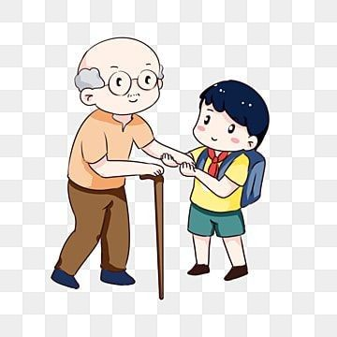
Основные процессы старения и психология пожилых людей
Пожилыми считаются люди, возраст которых составляет от 60 до 74 лет. Следующий период уже будут называть старческим. Такие границы устанавливает ВОЗ. При этом нужно учитывать, что каждый организм индивидуален, и приведенные цифры относительны.
Старение — это естественный длительный процесс с дегенеративными изменениями не только физических органов, но и психики. Жизненная энергия сокращается, состояние здоровья ухудшается, и это сложно не заметить.
Что происходит после 60 лет?
Обычно у пожилых людей наблюдаются:
- снижение памяти и концентрации внимания;
- замедление скорости реакции;
- снижение четкости зрения;
- замедление метаболизма;
- ухудшение слуха.
Фактически не остается ни одной функции, которая сохранилась бы в идеальном и неизменном состоянии.
Саму старость подразделяют по типам:
- физическая;
- социальная;
- психологическая.
Развитие болезней и ослабление тела относят к физиологическому старению, сокращение круга общения и выход на пенсию — к социальному старению, а отказ от получения новых знаний, апатию и потерю интереса к окружающему миру — к психологическому старению.
Примерно в этот же период времени человек выходит на пенсию, теряет свой привычный статус и значимое положение в обществе. В связи с такими изменениями ему приходится сложно. Он сталкивается с рядом психологических проблем. Материальные доходы сокращаются, болезни все сильнее дают знать о себе. Это не может не отражаться на психологии пожилых людей. Они вынуждены привыкать к новой, ранее неизвестной жизни, хотя способность к адаптации у них заметно снижается. Прощаясь с трудовой деятельностью, мужчины и женщины пожилого возраста начинают чувствовать себя бесполезными, ненужными обществу. Поэтому задача для близких и родственников — это окружить заботой, вниманием, дать понять, что пожилая жизнь не заканчивается, и можно еще много полезного сделать по дому или помочь в воспитании внуков.
Как меняется психология в пожилом периоде?
Не стоит думать, что после 60 лет все становится скучным, пустым и серым. Согласно исследованиям, в 60-65 лет приходят спокойствие, мудрость, осторожность и рассудительность, появляется ценность жизни. Все меньше сил и времени тратится на внешний вид, зато больше внимания уделяется состоянию своего здоровья.
Что еще происходит в период пожилого возраста?
- Гипертрофированное восприятие окружающей реальности. Будни пожилого человека уже не заполняют какие-то яркие события. По этой причине даже что-то незначительное заставляет долго обдумывать случившееся или увиденное, ощущать тревогу, нервозность и страх. Часто пожилые люди преувеличивают собственные проблемы и проблемы своих близких.
- Переосмысление ценностей и родственных связей. Контакты с коллегами постепенно сокращаются. В почтенном возрасте могут появляться новые друзья и знакомые среди таких же пенсионеров. Большая часть времени посвящается родным и близким людям, поддержка и внимание которых сейчас очень нужны.
- Изменение ощущения течения времени. В пожилом и старческом периодах люди почти неразрывны с воспоминаниями. Они как бы мысленно переносятся в прошлое, когда были молодыми и полными сил. Они «прокручивают» мысли и события в своих головах, продумывают варианты того, как бы поступили с нынешними принципами. Хорошие воспоминания помогают бороться с апатией и депрессией.
- Повышение психологической защиты. Уже после 60 лет возникает барьер по отношению к негативной или тревожной информации. Пожилые люди стараются не смотреть ужасы, впечатляющие видео, берегут свою психику. Вместе с тем они отказываются и от положительной информации, например, от новых полезных знаний.
Как видим, психология пожилых сильно отличается от психологии молодых людей. У них обостряются страхи и печали, они начинают видеть реальность совсем другими глазами. Учитывая эти аспекты, важно терпимее и внимательнее относиться к своим родителям, бабушкам и дедушкам, тетям и дядям, которые пересекли рубеж 60 лет.
Тревога Д.В.
Психолог

ПРОФИЛАКТИКА
АРТРИТА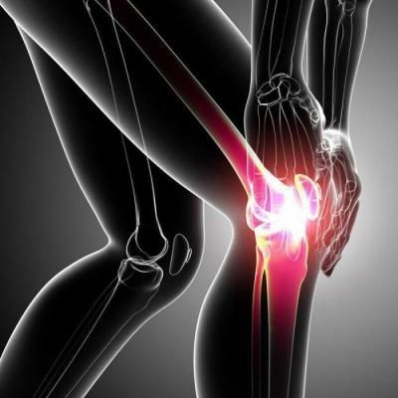
Артритом является воспалительный процесс, который поражает суставы. Суставы изо дня в день переносят колоссальные нагрузки. При чрезмерном воздействии на суставы наблюдается изнашивание хрящевой ткани. У пациентов наблюдается ограничение двигательных функций. Именно поэтому профилактика артрита является ключевым моментом для сбережения здоровья суставов, особенно для тех людей, деятельность которых связана с большими нагрузками.
Профилактика артрита направленна то, чтобы предупредить развитие заболеваний суставов и продлить молодость.
Профилактика основывается на следующих принципах:
- оптимальное здоровое питание (правильное питание должно стать образом жизни);
- выполнение упражнений лечебной гимнастики (конечно, занятия должны быть регулярными, а не эпизодическими);
- контроль за массой тела;
- правильное чередование режима труда и отдыха;
- оптимизация рабочего места;
- ограничение режима физической активности до оптимального уровня.
Проведение профилактических мероприятий показано всем людям, но особенно в них нуждаются те, которые отнесены к группе повышенного риска по заболеваниям суставов. Это позволит свести к минимуму неблагоприятное влияние внешних и внутренних факторов в отношении состояния суставов.
Профилактика артрита суставов в первую очередь показана лицам:
- с наследственной предрасположенностью к данному патологическому процессу;
- перенесшим вирусные инфекции;
- с несбалансированным питанием;
- с постоянной нагрузкой на одни и те же суставы из-за профессиональных особенностей
Правильное питание как эффективное профилактическое направление.
Питание – это основной источник поступления полезных веществ в организм. Однако могут поступать и те вещества, которые оказывают негативное воздействие на состояние здоровья человека. Поэтому очень важно подобрать такой пищевой рацион, который поможет вашему организму противостоять различным негативным влияниям.
В связи с этим правильное (здоровое) питание должно основываться на следующих принципах:
- употребление достаточного количества овощей и фруктов, которые богаты грубыми волокнами. Они помогают выводить из организма токсичные продукты обмена за счет усиления перистальтики кишечника;
- должны быть ограничены животные жиры, которые являются источников вредного холестерина. А он, в свою очередь, будет способствовать развитию атеросклеротического поражения сосудов, что приведет к ухудшению кровоснабжения суставов;
- необходимо полностью отказаться от продуктов, которые содержат консерванты, например, газированные напитки;
- в пищевом рационе должны присутствовать растительные жиры, которые являются источником полиненасыщенных жирных кислот. Эти кислоты помогают защищать каждую клеточку организма человека от ее повреждения свободными радикалами;
- аналогичное действие оказывает употребление рыбы, особенно жирных сортов (скумбрия, лосось, семга и другие);
- необходимо полностью отказаться от вредных привычек (от алкоголя и сигарет);
- рекомендуется значительно сократить количество сладких блюд в рационе, так как сахар приносит пользу только в маленьких количествах;
- необходимо ограничить соль, которая приводит к поражению сосудов со всеми вытекающим последствиями;
- чтобы улучшить строение хрящевой ткани, рекомендуется употреблять продукты из желатина, а также холодец. Они содержат достаточное количество мукополисахаридов, которые являются основными структурными компонентами хряща.

Берегите здоровье с молодости!
Успешная профилактика ревматоидного артрита зависит от состояния организма. Рекомендуется своевременно лечить хронические болезни. Немаловажно, чтобы ноги находились в тепле, были сухими, старайтесь избегать сырости.
С возрастом вероятность развития артрита увеличивается. Поэтому успешная профилактика артрита начинается с молодости. Появлению заболевания способствуют травмы, переломы, нагрузка на суставы из-за избыточной массы тела, несбалансированное питание, профессиональная деятельность с повышенной нагрузкой на суставы.
Рекомендуется делать зарядку каждое утро, соблюдать правильное питание, ввести в рацион продукты с высоким содержанием кальция, рыбу, плоды фруктовых деревьев и овощи. Употребление алкогольных и газированных напитков следует уменьшить, снизить потребление сахара, мясных продуктов, соли.
Немаловажно следить за осанкой. Компьютер должен располагаться на расстоянии вытянутой руки. Не следует перенапрягать спину и шею.
Контролировать свой вес. Чрезмерная масса тела изнашивает суставы.
Не поднимать тяжелые предметы, чтобы не травмировать суставы и мышцы.
Регулярно делать физические упражнения для укрепления суставов.
Делать перерыв для разминки при работе, связанной с продолжительным сидением на одном месте.
Три кита сбережения суставов — правильное питание, лечебная гимнастика и внимательное отношение к нагрузкам.

Михновец Н.В.
Инструктор-валеолог

7 ОКТЯБРЯ 2023 ГОДА — ВСЕМИРНЫЙ ДЕНЬ ПАЛЛИАТИВНОЙ И ХОСПИСНОЙ

ПОМОЩИ
Жить без боли, страха и одиночества.
По данным ВОЗ, ежегодно в паллиативной помощи нуждаются более 56,8 миллиона человек, включая 25,7 миллиона в последний год жизни, из которых 78% живут в странах с низким и средним уровнем дохода. При этом лишь один из каждых 10 человек в мире, нуждающихся в паллиативной помощи, получает ее. Ожидается, что к 2060 году число таких лиц увеличится почти вдвое.
Паллиативная помощь необходима при многих заболеваниях. Большинство нуждающихся в ней взрослых страдают такими заболеваниями, как сердечно-сосудистые (38,5%), рак (34%), хронические респираторные заболевания (10,3%), СПИД (5,7%) и диабет (4,6%).
Всемирный день хосписной и паллиативной помощи отмечается во вторую субботу октября. В 2023 году этот день приходится на 7 октября. Инициатором его проведения является Всемирный альянс паллиативной помощи.
Цели Всемирного Дня хосписной и паллиативной помощи заключаются:
— в повышении информированности мировой общественности о проблемах паллиативной помощи и хосписов,
— в содействии созданию условий для того, чтобы люди могли выразить свои мнения о проблеме;
— в повышении понимания медицинских, социальных, практических и духовных потребностей людей, имеющих неизлечимые заболевания, и членов их семей;
— в содействии становлению и развитию благотворительных фондов, способных поддерживать и развивать движение хосписной и паллиативной помощи во всём мире.
Первый хоспис в Советском Союзе был создан в Санкт-Петербурге в 1990 году.
В Беларуси первой организацией по оказанию данного вида помощи является общественная благотворительная организация «Белорусский детский хоспис», который осуществляет свою деятельность с октября 1994 года.
Как отдельную отрасль медицины Всемирная организация здравоохранения (ВОЗ) ввела паллиативную помощь в 1982 году. Сначала её определяли как уход за человеком в последние дни его жизни. В 2002 году ВОЗ расширила понятие паллиативной помощи. Сегодня наиболее широко применяется следующее определение:
Паллиативная помощь – это комплексный подход, цель которого – обеспечить максимальное качество жизни пациента с неизлечимым (смертельным) заболеванием и членов его семьи путём предупреждения и облегчения страданий благодаря раннему выявлению и точному диагностированию (оценке) возникающих проблем и проведения адекватных лечебных мероприятий (при болевом синдроме и других нарушениях жизнедеятельности), а также предоставление психосоциальной и моральной поддержки.
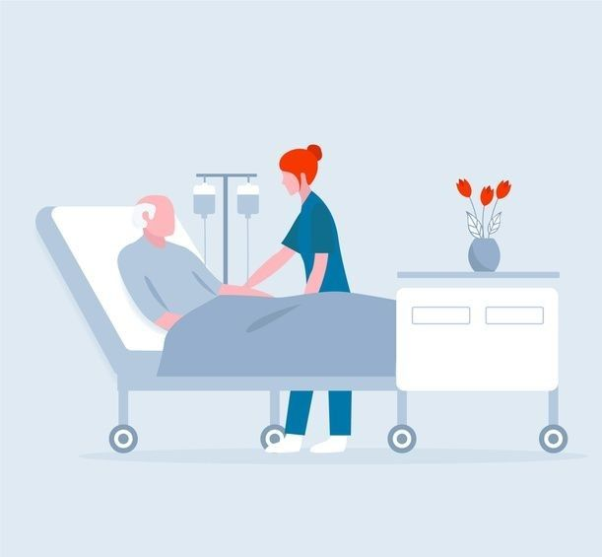
ВОЗ отдельно даёт определение паллиативной помощи детям. Паллиативная помощь детям – это активная всесторонняя забота о физическом состоянии, умственном развитии и душевном состоянии ребёнка, которая также предусматривает предоставление поддержки семье.
Впервые в республике определение паллиативной медицинской помощи законодательно закреплено в 2014 году Законом о здравоохранении, как вид медицинской помощи, оказываемой при наличии у пациента неизлечимых, ограничивающих продолжительность жизни заболеваний, требующих применения методов оказания медицинской помощи, направленных на избавление от боли и облегчение других проявлений заболеваний, когда возможности иных методов оказания медицинской помощи исчерпаны, в целях улучшения качества жизни пациента.
Первым республиканским учреждением по оказанию паллиативной медицинской помощи стало государственное учреждение «Республиканский клинический центр паллиативной медицинской помощи детям», который начал свою работу с августа 2016 года.
Основными принципами паллиативной медицинской помощи являются:
— доступность паллиативной медицинской помощи;
— непрерывность мероприятий паллиативной медицинской помощи;
избавление от боли и облегчение других проявлений заболевания;
— индивидуальный подход;
— комплексный подход.
Паллиативная медицинская помощь оказывается государственными организациями здравоохранения и иными организациями:
— в стационарных условиях;
— в амбулаторных условиях – в кабинетах (центрах) паллиативной медицинской помощи;
— в условиях отделений дневного пребывания;
— вне организаций здравоохранения – выездной патронажной службой паллиативной медицинской помощи кабинета (центра) паллиативной медицинской помощи.
Настоящая хосписная и паллиативная помощь призвана удовлетворить физические и духовные потребности больного, она даёт возможность тяжелобольным людям жить без боли, страха и одиночества.
Басолыго С.Г.
Зав.ООЗ и СГМ

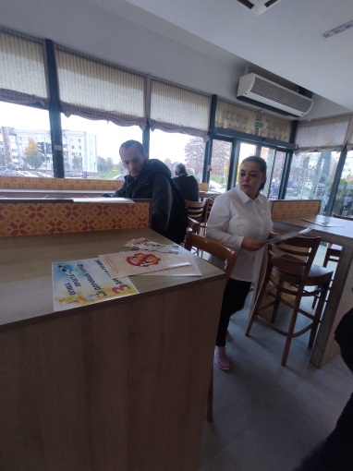
«ЗА ЗДОРОВЫЙ ОБРАЗ ЖИЗНИ»
18.10.2023 Специалистами отделения общественного здоровья ГУ «Слуцкий зональный центр гигиены и эпидемиологии» проведена информационно – просветительная акция «За здоровый образ жизни» в кафе «БЛИНО» (г. Слуцк, ул. Комсомольская).
В ходе мероприятия проведены беседы (консультации) с работниками (посетителями) на следующие темы:
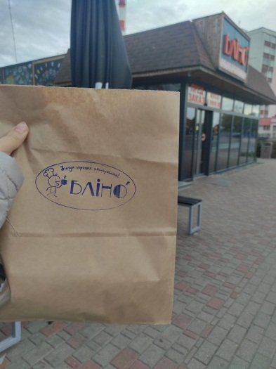
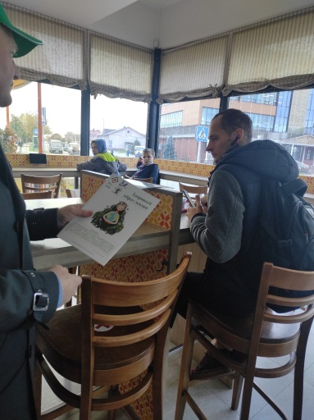
— о профилактике вредных привычек (курение, злоупотреблении алкоголя и др.);
— о принципах здорового питания;
— о профилактическом проекте «Город Слуцк – здоровый город»;
— о родительской неделе (с 14 по 21 октября).
Предложен комплекс тематические видеоматериалы по профилактике болезней и вредных привычек для демонстрации на видеомониторе кафе.
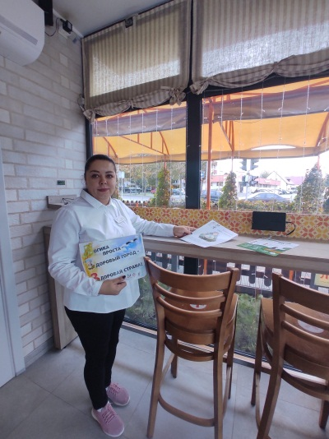
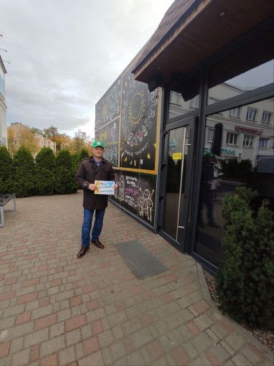
Раздавались Информационно-образовательных материалы (ИОМ), всего 10 наименований — 250 штук (листовки, буклеты). При приеме заказов в кафе, вместе с чеком предлагались ОИМ, и при выдаче заказов на вынос прилагались ОИМ.
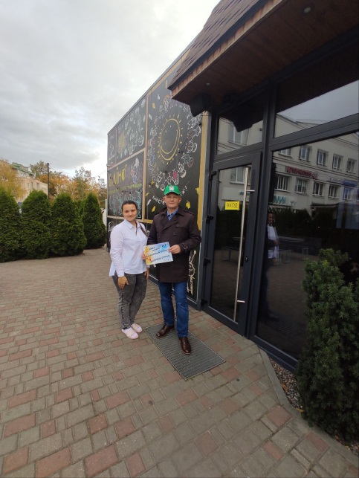

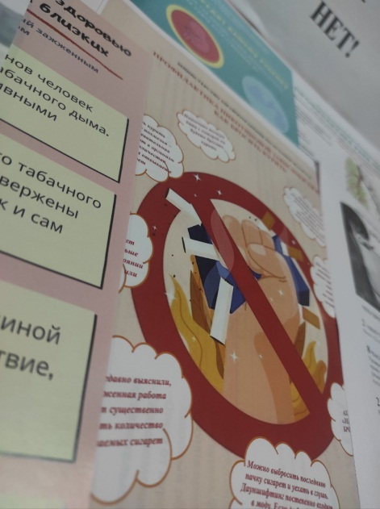
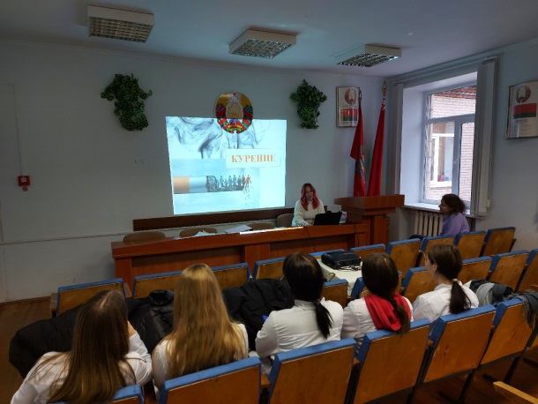
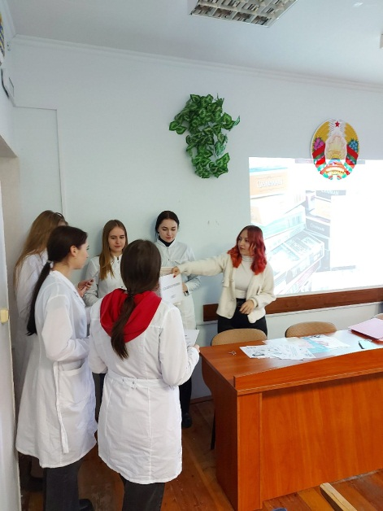
«СКАЖИ КУРЕНИЮ – НЕТ!»
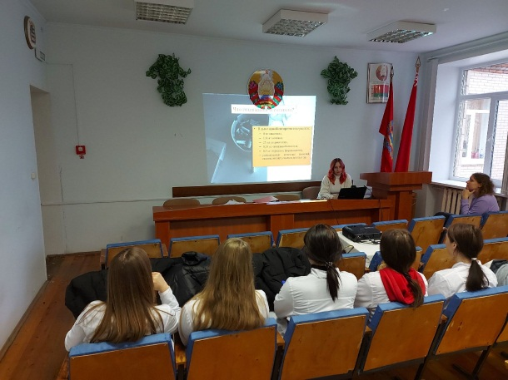
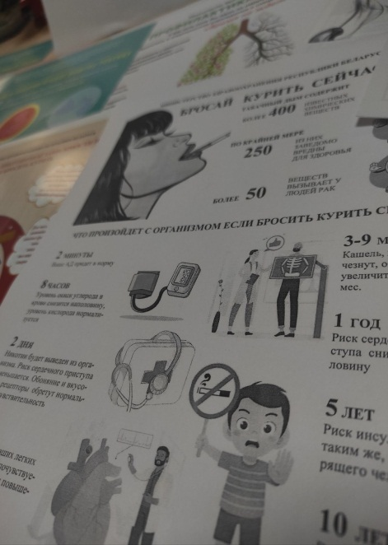
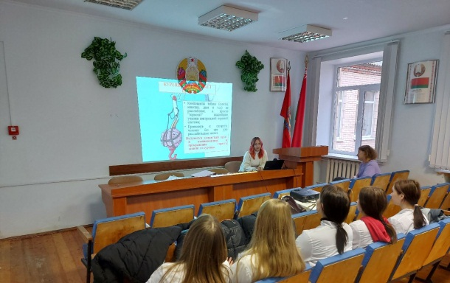
21.11.2023 в ГУ «Слуцкий зональный ЦГиЭ» прошла информационно-просветительная акция по профилактике табакокурения как риска развития онкологических заболеваний «Скажи курению – НЕТ!».
Сотрудниками центра были проведены беседы: «Поговорим о профилактике онкологических заболеваний»; «Почему вреден кальян»; «Как бросить курить». Показана презентация «Курение». Демонстрировались видеоролики по профилактике курения. Проведено анкетирование.
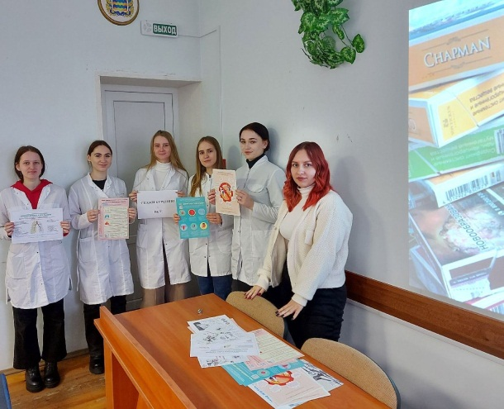
Розданы информационно-образовательные материалы по профилактике курения, профилактике онкологических заболеваний: буклет «Опасен ли кальян»; листовка «Бросай курить сейчас»; листовка «Профилактика рака легких»; листовка «Ваше курение угрожает вашему здоровью и здоровью ваших родных и близких»; листовка «Табак и никотин вредят вашему здоровью»; листовка «Профилактика никотиновой зависимости или как бросить курить»;.листовка «Моя жизнь мои правила».

ЗОЖ – ЭТО…
Здоровый образ жизни — это набор привычек и действий, способствующих укреплению и сохранению иммунитета и физических возможностей, устранению факторов, негативно влияющих на самочувствие и организм в целом. Строгого понятия ЗОЖ не сформулировано, поэтому люди часто воспринимают его по-своему. Для кого-то это спорт семь раз в неделю, а кто-то считает, что стал вести здоровый образ жизни, отказавшись от алкоголя и сигарет.
Понятие широко распространилось в 1970-х годах, когда люди задумались о том, что прогресс неизбежно ведет к снижению физической активности, издержкам в питании и вредным привычкам. Врачи стали отмечать генетические предрасположенности к проблемам со здоровьем и возможность избежать осложнений, соблюдая определенные ежедневные правила.
С медицинской точки зрения ЗОЖ — это такой образ жизни человека, который̆ позволяет сохранить здоровье и снизить риск неинфекционных заболеваний — в первую очередь, инфаркта и инсульта.
Когда мы говорим «сохранить здоровье», имеем в виду все, что в это понятие вкладывает сегодня медицина. Дело в том, что концепция здоровья меняется время от времени, поскольку человечество не дало до сих пор единого ответа на вопрос, что оно из себя представляет (а некоторые медицинские философы считают, что он никогда не будет найден). Сегодня Всемирная организация здравоохранения (ВОЗ) определяет здоровье как «состояние полного душевного, физического и социального благополучия, а не только отсутствие болезней и физических дефектов». Таким образом, здоровый образ жизни направлен на физическое, социальное и душевное благополучие, а также на уменьшение страданий от болезней».
Здоровый образ жизни способствует:
- снижению количества рецидивов хронических заболеваний;
- повышению выносливости: человек полон сил, реже испытывает физическую и эмоциональную усталость;
- улучшению внешнего вида;
- нормализации веса, что положительно сказывается на фигуре и качестве тела, физических возможностях;
- снижению частоты заболеваний ОРВИ; болезни протекают быстрее и легче.

Сегодня медицина считает, что среднестатистический человек, ведущий здоровый образ жизни:
- Соблюдает принципы здорового питания. Это означает, что рацион сбалансирован по калориям, соотношению белков, жиров и углеводов и микро- и макроэлементов, витаминов.
- Занимается дозированной физической активностью (кардиотренировками) в количестве 150 минут в неделю. Это либо 30-минутные циклы тренировок пять дней в неделю, либо два цикла в неделю по 75 минут. При втором варианте должна присутствовать еще краткая силовая тренировка на три группы мышц (верхние конечности, брюшной пресс, нижние конечности).
- Сохраняет базовую физическую активность – не менее 10 тыс. шагов в день. Фактически это нулевая активность, что понимают не все.
- Не курит вовсе (кальян в том числе).
- Не употребляет алкоголь вовсе либо употребляет его в безопасной дозе — не более 20 г. чистого этанола в день. Проще говоря, это либо один бокал пива, либо один ресторанный бокал вина, либо один «шот» крепкого алкоголя.
- Нормально спит. Если вы считаете, что у вас проблемы со сном, скажите об этом вашему лечащему врачу на ежегодном профилактическом осмотре. Если проблем нет, попросите терапевта подтвердить это с помощью опросника или другой методики.
- Умеет справляться со стрессом.
- Имеет нормальный индекс массы тела либо стремится к нужным значениям. Даже если у вас есть избыточная масса тела, само стремление к нормализации веса — уже хороший показатель здоровья, поскольку питание и регулярные физические нагрузки улучшают прогнозы.
В остальном дело остается за персонализацией: зная личную историю пациента, становится возможным изменить план ведения здорового образа жизни, подстраиваясь под человека. Кому-то больше подойдут спортивные танцы, а кому-то скандинавская ходьба. То же самое касается питания и приема алкоголя, ведь есть состояния, когда его употребление категорически противопоказано, а диету ограничивает заболевание или аллергия.
Будьте здоровы!
Басолыго С.Г.
Зав.ООЗ и СГМ

ЗИМНИЕ ВИДЫ СПОРТА И ИХ ПОЛЬЗА ДЛЯ
ЗДОРОВЬЯ
Упражнения на улице помогают укрепить иммунитет, что немаловажно в период подъема заболеваемости ОРВИ, побороть бессонницу, снимают стресс и улучшают настроение.
Лыжи.
Лыжные прогулки дают аэробную нагрузку организму. Во время таких тренировок повышается выносливость, улучшается работа сердечно-сосудистой системы, органов дыхания, опорно-двигательного аппарата, повышается иммунитет и в целом происходит общее оздоровление организма. Кроме того, ходьба на лыжах позволяет сжечь до 500–600 калорий в час в зависимости от прилагаемых усилий, а также укрепить мышцы спины, бедер, живота, ягодиц, ног и рук. Зимой достаточно устраивать часовые прогулки на 3–5 км 2–3 раза в неделю, чтобы поддерживать себя в прекрасной форме. Не следует отправляться в лес на лыжах или кататься с гор в одиночестве, лучше делать это в компании или же предупредить близких о своем местонахождении. Особенно это касается людей преклонного возраста и детей, которые могут заблудиться в лесу или у которых могут возникнуть различные проблемы со здоровьем.
Коньки.
Катание на коньках прекрасно тренирует гибкость, быстроту, ловкость и умение держать равновесие. Конькобежный спорт помогает развивать мышцы в основном нижней части тела, а фигурное катание - иметь более сильный «верх». Кроме того, регулярные занятия на льду укрепляют здоровье, повышают тонус организма и его сопротивляемость различным инфекциям, а также улучшают настроение благодаря повышенной выработке эндорфинов – «гормонов счастья». За час катания на коньках можно сжечь до 400–500 калорий и укрепить мышцы ног, бедер и ягодиц. Для поднятия тонуса организма достаточно кататься на коньках 2–3 раза в неделю по часу.Не следует заниматься зимними видами спорта на голодный желудок, отправляться кататься на лыжах или коньках лучше всего спустя 1-2 часа после еды. Если же вы планируете кататься на лыжах целый день, то возьмите с собой термос с горячим чаем и бутерброды, чтобы " подзарядить" свой организм энергией.
Санки - это не только детская забава, но и прекрасный способ поддерживать тело в тонусе.
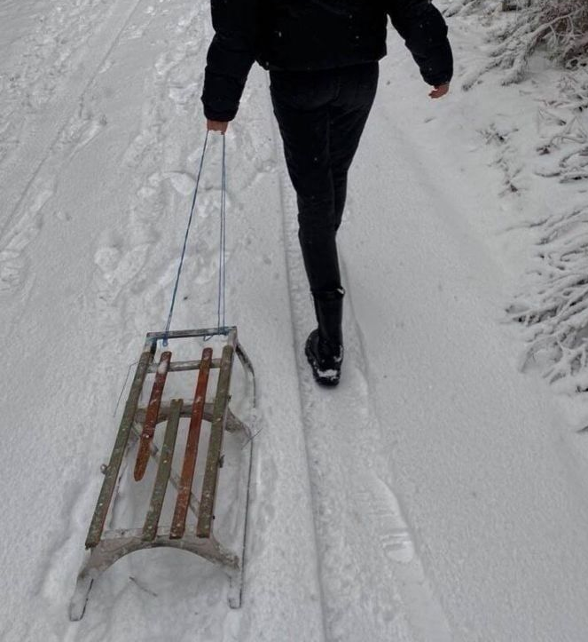Во время спусков и подъемов организм получает умеренную кардионагрузку, благодаря чему происходит укрепление сердечной мышцы, нормализуется кровяное давление, а также эффективно сжигаются калории и уходят лишние килограммы. Кроме того, катание на санках – это настоящий «антидепрессант», стимулирующий выработку гормонов, отвечающих за хорошее настроение.
Сноубординг с каждым годом становится все более популярным благодаря положительному воздействию на организм человека.
Во время занятий на сноуборде задействованы все группы мышц, особенно ног, ягодиц, живота и бедер, а нагрузка позволяет за час избавиться от 400 и более калорий. Кроме того, сноубординг укрепляет вестибулярный аппарат, нормализует работу сердечно-сосудистой и дыхательной системы, а также насыщает кровь кислородом. Еще одной его особенностью является то, что он дарит массу «острых» ощущений, незаменимых для психического здоровья. Для укрепления здоровья следует вставать на сноуборд не реже 1–2 раз в неделю и кататься не менее часа.
Хоккей на льду.
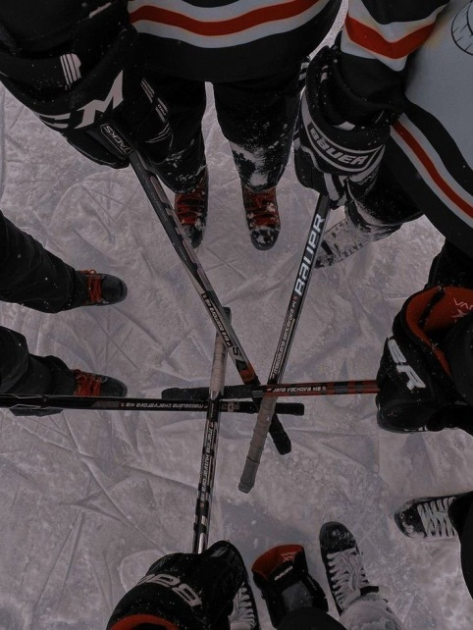Любительские игры безопасны и даже полезны для организма. Во время тренировок задействована как нижняя, так и верхняя часть тела, благодаря чему отлично прорабатываются мышцы ног, рук, живота и спины. В зависимости от интенсивности игры за час сжигается до 500–600 калорий. Хоккей благоприятно влияет на вестибулярный и опорно-двигательный аппарат, повышает иммунитет. Этот командный вид спорта тренирует и характер, вырабатывая выносливость, упорство, ловкость и реакцию. Чтобы получить максимальную отдачу от игры в хоккей, следует играть 1–2 раза в неделю по часу, делая небольшие перерывы в игре.
Михновец Н.В.
Инструктор-валеолог

РАЗВИТИЕ НАВЫКА РЕФЛЕКСИИ КАК СПОСОБ УЛУЧШИТЬ СВОЮ ЖИЗНЬ
Под рефлексией в психологии понимается осмысление и анализ человеком своего внутреннего мира: знаний и эмоций, целей и мотивов, поступков и установок. А также понимание и оценка отношения окружающих.Рефлексия включает в себя также способность к самокритике. Данный процесс может быть весьма болезненным, но рефлексия необходима для нормального развития личности.

Ретроспективная рефлексия – это осмысление того, что уже произошло, оценка своих поступков, побед и поражений, анализ их причин и извлечение уроков на будущее. Такая рефлексия играет важную роль в организации деятельности, поскольку, учась на своих ошибках, человек избегает многих проблем.
Перспективная рефлексия – это предвидение возможных результатов действий и оценка своих возможностей при разных вариантах развития событий. Без этого вида рефлексии невозможно планирование деятельности и выбор наиболее эффективных способов решения задач.
Совершенно очевидно, что рефлексия – важный психический процесс, который необходим человеку для того, чтобы добиться успеха, получать удовлетворение от жизни.
Возрастные этапы развития рефлексии
Развитие способности к рефлексивной деятельности начинается в раннем детстве, и первый ее этап приходится на 3 года. Именно тогда ребенок впервые осознает себя как субъекта деятельности и стремится доказать это всем окружающим, нередко проявляя упрямство и неповиновение. В это же время малыш начинает усваивать социальные нормы и учиться подстраивать свое поведение под требования взрослых. Но пока еще ребенку недоступны ни самоанализ, ни самооценка, ни тем более самокритика.
Второй этап начинается в младших классах школы и тесно связан с развитием рефлексии в сфере учебной деятельности. В возрасте 6-10 лет ребенок овладевает навыками социальной рефлексии и элементами самоанализа.
Третий этап – подростковый возраст (11-15 лет) – важный период формирования личности, когда закладываются основы навыка самооценки. Развитие самоанализа в этом возрасте нередко приводит к чрезмерной рефлексии и вызывает сильные негативные эмоции у детей, которые остро ощущают недовольство своей внешностью, успехами, популярностью у сверстников и т. д. Это осложняется эмоциональностью и неустойчивостью нервной системы подростков. Правильное развитие рефлексивной деятельности в этом возрасте во многом зависит от поддержки взрослых.
Четвертый этап – ранняя юность (16-20 лет). При правильном формировании личности способность к рефлексии и управление ей проявляется в этом возрасте уже в полную меру. Поэтому развивающиеся навыки самокритики не мешают рационально и здраво оценивать свои возможности. Но и в более старшем возрасте продолжается обогащение опыта рефлексивной деятельности за счет освоения новых видов деятельности, установления новых отношений и социальных связей.
Развитие рефлексии
Рефлексия доступна любому человеку, но так как это интеллектуальная деятельность, то она требует развития соответствующих навыков. К ним относятся следующие:
- самоидентификация или осознание собственного «Я», осмысление своих индивидуально-личностных качеств, особенностей характера, способностей, эмоциональной сферы, границ личности;
- навыки социальной рефлексии, то есть способность взглянуть на себя со стороны, глазами других людей;
- самооценка и сопоставление своих качеств с требованиями общества, идеалами, нормами;
- самокритика – способность не только оценить свои поступки, но и признаться самому себе в своих ошибках, недобросовестности, некомпетентности, грубости.
С точки зрения влияния на дальнейшее состояние человека важно различать следующие виды рефлексии:
Правильный конструктивный самоанализ, позволяющий разобраться в себе, сделать логичные выводы и не наступать повторно на знакомые грабли.
Вредный деструктивный самоанализ, приводящий к невротическим расстройствам и глубокому зацикливанию на проблемах, зачастую мнимых. В таких ситуациях культивируется чувство вины, беспомощности и безысходности. Человек нуждается в помощи специалиста.

Чтобы «самокопаться» с пользой для дела необходимо избежать следующих ошибок:

- Следует обдумать мотивы поступков, а не сами поступки, попытаться ответить на вопрос «Зачем я делаю или собираюсь сделать что-то?»
- Прекратить постоянно перемалывать в голове прошлые грехи и неудачи, придумывая возможно иные последствия того, что уже свершилось. Что было, того уже нет, думайте о текущем моменте, стройте планы на будущее.
- Культивировать чувство вины. Да, ошиблись, да получили за это свой урок. Нет смысла ругать себя за то, что исправить уже нельзя.
- Отвечать за весь мир. Процессы в мире происходят и помимо нашей воли. Не следует брать на себя ответственность за то, на что мы не в силах повлиять.
Как развить рефлексию у взрослых
Лучший способ приобрести какой-либо навык – это начать его практиковать. Для развития рефлексии нужно начать ей заниматься. Если вы ощущаете недостаток этого качества и понимаете необходимость более глубокого самопознания и самооценки, то эти способности можно развивать в любом возрасте. Заниматься развитием рефлексии нужно ежедневно, например, вечером, анализируя все, что произошло за день, и свои мысли, чувства, принятые решения, совершенные поступки. В этом случае очень помогает ведение дневника.
Как это делать? Пытайтесь понять какие чувства вы испытываете в текущий момент. Привычка внимательно относится к возникающим радости, гневу, тоске и связывать их с происходящими событиями или коммуникациями с определенными людьми.
Отслеживайте истории, в которых реагируете слишком резко, болезненно. Если определенные события задевают особенно сильно, нужно понять, что является спусковым крючком.
Если заметили, что в процессе обдумывания чего-либо испытали тоску, тягостные эмоции, то лучше самокопание прекратить и вернуться к истокам проблемы чуть позже. Высокочувствительным людям без помощи специалиста не обойтись.
После получения навыков рефлексии, можно задать себе несколько вопросов и дать на них честные ответы:
- Подумайте, есть ли что-то в прошлом, к чему бы стоило вернуться и пытаться начать заново. Это может быть семья, работа, увлечения, друзья и т.д. Иногда возврат к прошлому означает начало нового этапа.
- Четко установите для себя, что приносит удовольствие и делает счастливым. Это и будет стратегической целью, которой следует посвятить дальнейшую жизнь.
- Если та точка, в который Вы находитесь сейчас не устраивает, определите действия, которые нужно предпринять для выхода из нее. Не скатывайтесь к самобичеванию или списанию всех проблем на внешние обстоятельства.
- Правдиво ответьте себе на вопрос, что Вы делаете неправильно. Не следует заламывать руки с вопросом: «за что мне это?». Примите ответственность за неудачи на свой счет. Где была ошибка, недоработка? Правда может неприятной, не без нее сложно что-то поправить.
- Если в вопросе Вы потерпели неудачу, проанализируйте, все ли возможное было предпринято или можно попробовать что-то еще.
- Анализируйте поступки с точки зрения достижения цели. Это не значит, что нельзя быть спонтанным и нужно продумывать каждый шаг. Однако в условиях дефицита времени расстановка приоритетов становится необходимой.
Признаком зрелой личности является способность принимать ответственность за свои поступки и ту жизнь, которую она имеет. Если человек постоянно винит в происходящем с ним окружающих и обстоятельства, он считается слабым. Поменять свое мировоззрение бывает сложно.

Тревога Д.В.

Психолог

ОСОБО ОПАСНЫЕ ИНФЕКЦИИ В МИРЕ.

ЛИХОРАДКА ЗАПАДНОГО НИЛА
Вирус Западного Нила был впервые изолирован у женщины в районе Западного Нила в Уганде в 1937 году. В 1953 году он был выявлен у птиц (ворон и голубеобразных) в районе дельты Нила. Инфекции людей, обусловленные вирусом Западного Нила (далее – ВЗН), регистрируются во многих странах мира на протяжении более чем 50 лет.
В 1999 г. ВЗН, циркулирующий в Тунисе и Израиле, был ввезен в Нью-Йорк, где привел к крупной и драматической вспышке болезни, которая в последующие годы распространилась на континентальной территории Соединенных Штатов Америки (далее – США). Вспышка ВЗН в США (1999-2010 гг.) показала, что ввоз и закрепление трансмиссивных патогенных микроорганизмов за пределами их нынешней среды обитания представляют серьезную опасность для мира.
Вспышки инфекционного заболевания в мире. Самые крупные вспышки болезни происходили в Израиле, Греции, Румынии, России и США. Через места вспышек пролегают крупные миграционные пути птиц. Первоначально ВЗН был распространен в Африке, некоторых частях Европы, на Ближнем Востоке, в Западной Азии и Австралии. После его интродукции в 1999 года в США вирус распространился и в настоящее время широко укоренился на территории от Канады до Венесуэлы.
Передача инфекции. Инфицирование человека чаще всего происходит в результате укусов инфицированных комаров. Комары инфицируются во время питания кровью инфицированных птиц – в их крови вирус циркулирует в течение нескольких дней. В конечном итоге вирус попадает в слюнные железы комара. Во время его последующего питания кровью (во время укусов комаров) вирус может попадать в организм людей и животных, где он может размножаться и приводить к болезни.
Вирус может также передаваться при контакте с другими инфицированными животными, их кровью или другими тканями.
Очень незначительная доля случаев инфицирования людей происходит при трансплантации органов, переливании крови и грудном вскармливании. Зарегистрирован один случай трансплацентарной передачи ВЗН (от матери ребенку).
На сегодняшний день нет документально зарегистрированных случаев передачи ВЗН от человека человеку при безопасных контактах и случаев передачи ВЗН работникам здравоохранения при условии соблюдения стандартных мер предосторожности в области инфекционного контроля.
Зарегистрированы случаи передачи ВЗН лабораторным работникам.
Признаки и симптомы. Инкубационный период обычно составляет от 3 до 14 дней. Инфекция ВЗН либо протекает бессимптомно (примерно у 80% инфицированных людей), либо может приводить к развитию лихорадки Западного Нила или тяжелой болезни Западного Нила.
Примерно у 20% инфицированных ВЗН людей развивается лихорадка Западного Нила. Ее симптомы включают лихорадочное состояние, головную боль, усталость и боли в теле, тошноту, рвоту, иногда кожную сыпь (на туловище) и распухшие лимфатические узлы.
Симптомы тяжелой болезни (называемой также нейроинвазивной болезнью), такой как энцефалит или менингит Западного Нила или полиомиелит Западного Нила, включают головную боль, высокую температуру, ригидность шеи, помрачение сознания, дезориентацию, кому, тремор, судороги, мышечную слабость и паралич. По оценкам, наиболее тяжелая форма болезни развивается примерно у одного из 150 человек, инфицированных вирусом Западного Нила. Тяжелая болезнь может развиться у человека любого возраста, однако люди старше 50 лет и некоторые люди с ослабленным иммунитетом (например, пациенты, перенесшие трансплантацию) подвергаются самому высокому риску развития тяжелой болезни в результате инфицирования ВЗН.
Сезонность. Для лихорадки Западного Нила характерна летне-осенняя сезонность, что связано с периодом активности переносчиков ВЗН.
Восприимчивость. Восприимчивость человека к ВЗН высокая. К контингентам риска относятся лица, проживающие на территории природного очага или посещающие его в период активности переносчиков.
Часто поражается сельское население, живущее по берегам рек и озёр, рыборазводных прудов, в поймах, дельтах рек, где имеется большое количество диких водоплавающих птиц и комаров, а также городские жители, посещающие дачные участки и базы отдыха в вышеперечисленных местах, охотники, рыболовы.
Антропогенных очагах угрозе заражения подвержены жители домов, в подвалах которых имеются условия для круглогодичного выплода комаров.
Профилактика.
Профилактика направлена на борьбу с переносчиком инфекции – комарами, в частности обработку мест их выплода (водоемы, подвалы жилых домов, животноводческие помещения), использование средств защиты от комаров (засетчивание окон, применение разрешённых к использованию репеллентов).
Для дачников важно не создавать условия для выплода комаров в различного рода емкостях для запаса воды для полива.
Если укусил комар, и через несколько дней появились симптомы заболевания, необходимо обратитесь организацию здравоохранения.
Сотрудники эпид. отдела

ОФИЦИАЛЬНО (САЙТ МИНЗДРАВА): БОЛЬШИНСТВО ЗАБОЛЕВШИХ КОРЬЮ БЕЛОРУССКИХ ГРАЖДАН – НЕ БЫЛИ ПРИВИТЫ
В 2023 году в Республике Беларусь зарегистрировано более 140 случаев кори. Подъем заболеваемости корью стал отмечаться с ноября: уже зарегистрировано более 90 случаев.
В настоящее время эпидемиологическая ситуация развивается на территории четырех регионов – Брестской, Гомельской, Минской областей и Минска.
В возрастной структуре заболевших дети (0-18 лет) составляют 48%, причем, более 40% это дети до 1 года. А в структуре взрослых пациентов 37% — это лица 20-49 лет.
Эпидемиологи регистрируют единичные заносы инфекции в поликлиники, дневные стационары и учреждения образования.
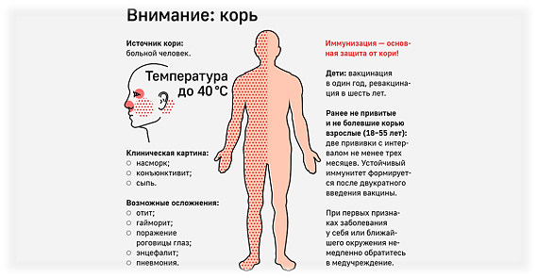
На текущий момент можно говорить о наличии практически одномоментного распространения вируса среди непривитых лиц. Последние случаи свидетельствуют о том, что заболевают не только взрослые с истощенным постпрививочным иммунитетом. К сожалению, 74% заболевших не привиты или не имеют документальных сведений о вакцинации в анамнезе.
Среди заболевших детей по 2 основным причинам не привиты практически 90%: не достигли возраста вакцинации (1 год) или из-за отказа родителей.
Методов специфического лечения кори не существует. А вот предотвратить заболевание можно при помощи вакцинации, как самого безопасного и эффективного способа защиты.
Вакцины против кори обладают высокой эффективностью. После введения одной дозы вакцины, содержащей коревой компонент, у более чем 95% привитых формируется долговременная иммунная защита организма, после введения второй дозы эффективность достигает практически 100%. Таким образом, для обеспечения длительной защиты требуется 2 дозы вакцины.
В Республике Беларусь вакцинация против кори, эпидемического паротита и краснухи проводится согласно Национальному календарю профилактических прививок, утвержденному постановлением Министерства здравоохранения от 17.05.2018 № 42 «О профилактических прививках», и состоит из 2 профилактических прививок в возрасте 12 месяцев и 6 лет.
Всем взрослым (от 18 лет и старше) рекомендуется:
- уточнить свой прививочный статус против кори в поликлинике, сельской амбулатории или ФАПе;
- сделать профилактические прививки против кори,
если отсутствуют документальные сведения о вакцинации против кори или о перенесенной кори,
о результатах серологического исследования крови, подтверждающего наличие защитных уровней IgG-антител к вирусу кори,
если имеются документальные сведения только об одной профилактической прививке против кори.
Коревая вакцина представляет собой специальные вакцинные живые ослабленные вирусы.
В Беларуси для вакцинации детей чаще используются комбинированные вакцины, формирующие также защиту от паротита и краснухи. В настоящее время это Приорикс TM (Priorix), производство Глаксо Смит Кляйн (GlaxoSmithKline Biologicals s.a.), Бельгия и Вакцина против кори, паротита и краснухи живая, аттенуированная (лиофилизированная), производство Serum Institute of India PTV.LTD, Индия.
Для вакцинации взрослых во взрослой поликлинике имеется также Вакцина коревая культуральная живая аттенуированная (ослабленная), производства РФ.
Сотрудники эпид. отдела

